# YOLOV4目标检测原理与实战

7173 30 2024-11-04 10:31:53

Up主： [炮哥带你学](https://space.bilibili.com/299876864" \t "https://www.bilibili.com/video/BV1kzDEYdE3i/_blank)

<https://www.bilibili.com/video/BV1kzDEYdE3i/?spm_id_from=333.999.0.0&vd_source=4212b105520112daf65694a1e5944e23>

课程的资料在在评论的置顶中获取。 这个课程是目标检测系列的开篇之作，希望大家会喜欢，该课程从原理到实战讲解很详细，希望大家能从我的课程中有所收获，同时如果你的基础是小白基础，建议先去学习我的《Pytorch框架与经典卷积神经网络与实战》、《手把手教你搭建3DCNN视频行为检测平台》、《YOLOv1、YOLOv2、YOLOv3目标检测算法原理与实战》这些课程（按顺序学习）。同时为了促进大家讨论和交流学习，我们提供了学习㪊： 一㪊：301727635 二㪊：756521237

2024-11-30开始学习本教程。

# 1.1、课程先导 13:53

<https://www.bilibili.com/video/BV1kzDEYdE3i/?spm_id_from=333.999.0.0&vd_source=4212b105520112daf65694a1e5944e23>

## 1）yolov4模型结构图

YoloV4算法原理的论文，把很多前人的研究成果融入到自己的论文中，做了很多对比实验，从中选择了一些有用的技巧、方法，用于提升YoloV4算法的效果。

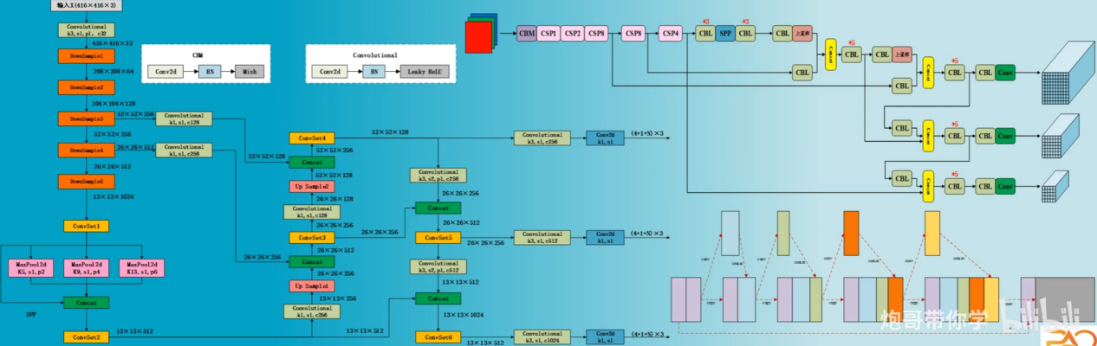

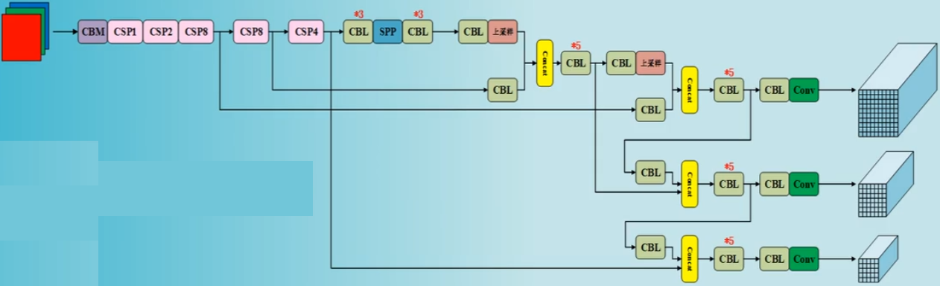

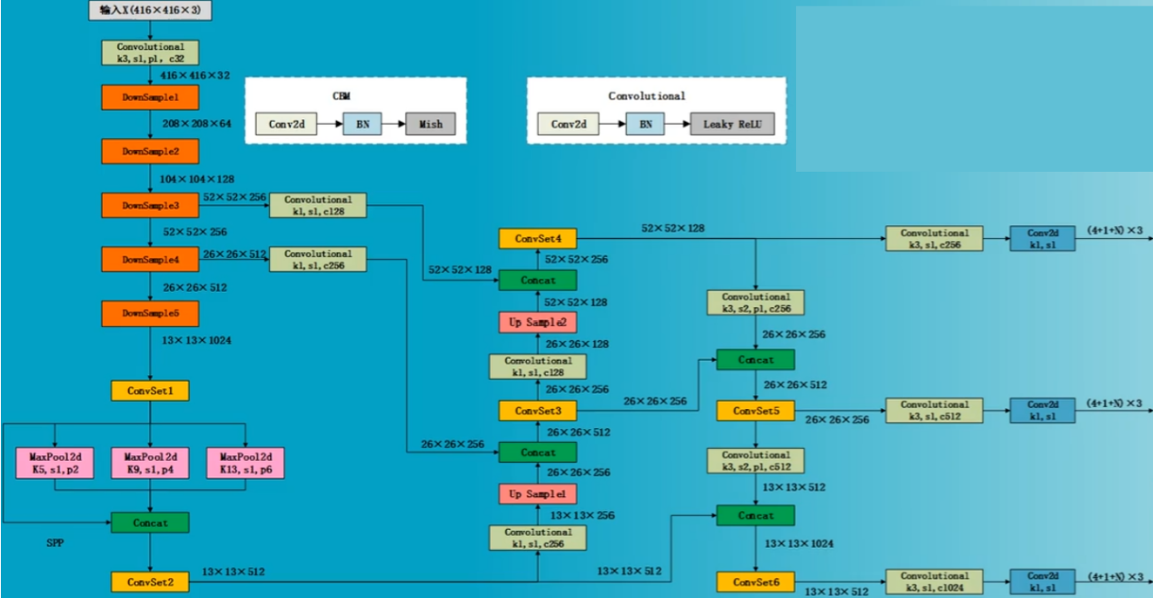

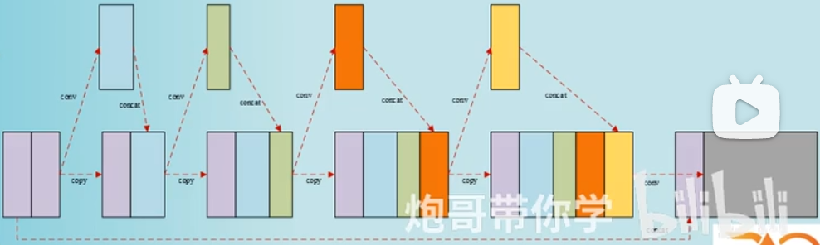

## 2)课程目录

第1章 课程先导

第2章 Yolov4目标检测算法原理

2.1、原理引言

2.2、yolov4目标检测背景

2.3、yolov4改进点方向

2.4、现代检测器主要构成

2.5、免费包和特殊包的介绍

2.6、yolov4对比实验数据增强

2.7、Mish激活函数

2.8、标签平滑

2.9、ResNeXt模型结构

2.10、CSPNet模型结构

2.11、yolov4主干网络模型与分类实验结果分析

2.12、SPP模块

2.13、yolov4颈部结构

2.14、消除网络对方程的敏感性

2.15、多个anchor匹配单个结果

2.16、遗传算法更新yolov4参数

2.17、CmBN(跨小批量标准化)

2.18、余弦退火算法

2.20、MSE做box损失的局限性

2.21、GIOU、DIOU、CIOU计算

2.22、yolov4损失函数

2.24、自对抗训练

2.25、空间注意力机制模块

2.26、yolov4检测实验结果分析

第3章 Yolov4目标检测实战(VOC007数据集检测与军用飞机检测实战)

3.1、yolov4实战引言

3.2、软件与基础环境安装

3.3、pytorch框架安装

3.4、yolov4环境安装

3.5、环境测试与yolov4项目介绍

3.6、labelimg标注软件的使用

3.7、训练数据集划分

3.8、yolov4训练自己的数据集

3.9、训练结果解析

3.10、训练好的权重推理测试

3.11、训练核心参数代码解析

3.12、测试代码参数代码解析

3.13、yolov4模型结构代码整体解析

3.14、Conv模块和Bottleneck模块代码解析

3.15、BottleneckCSP模块代码解析

3.16、yolov4主干网络模型代码解析

3.17、SPP模块代码分析

3.18、颈部模块代码解析

3.19、MAR20军用飞机数据集简介

3.20、MAR20军用飞机模型训练

3.21、MAR20军用飞机检测与测试

## 3）前导课

《Pytorch框架与经典卷积神经网络与实战》、《手把手教你搭建3DCNN视频行为检测平台》、《YOLOv1、YOLOv2、YOLOv3目标检测算法原理与实战》。

这些课程（按顺序学习）

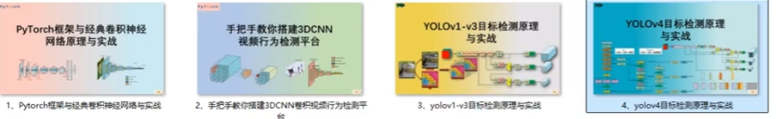

## 4）yolov4模型结构图

4.1)yolov3模型结构图

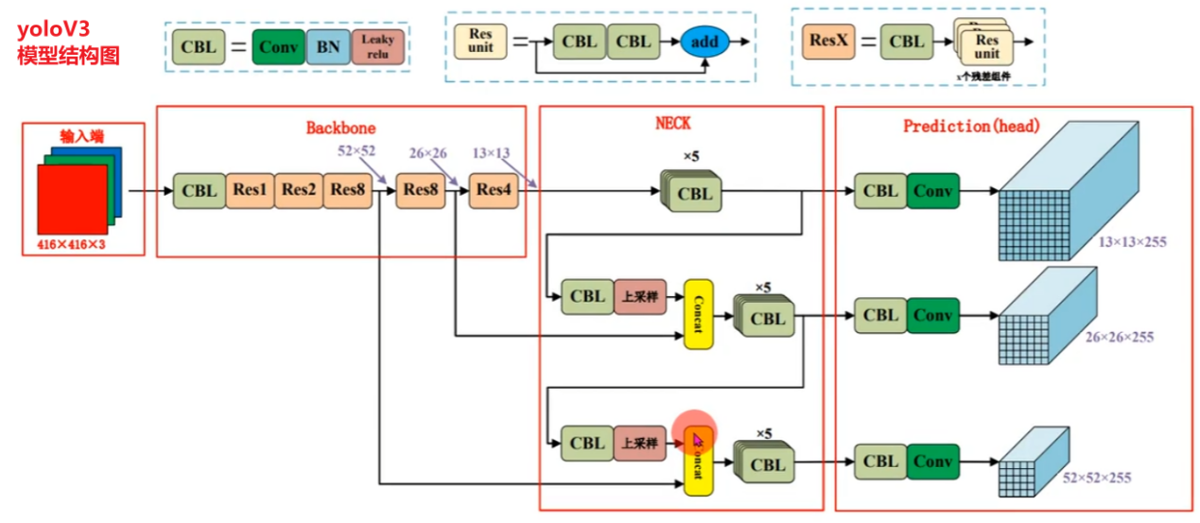

4.2)yolov4模型结构图



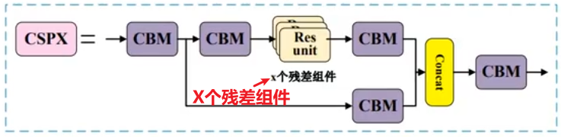

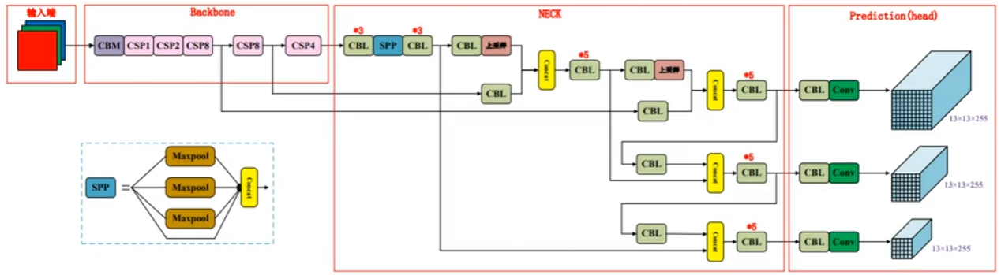

## 5)yolov4的代码

yolov4的代码是台湾的研究者根据yolov5的代码重新复写的。

## 6)课程资源

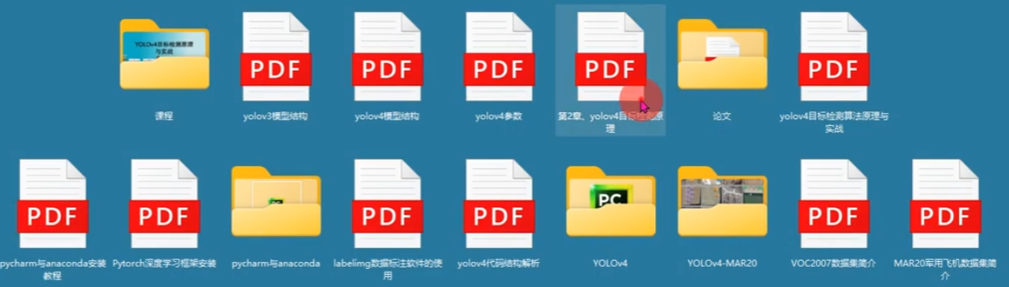

# 2.1、原理引言03:53

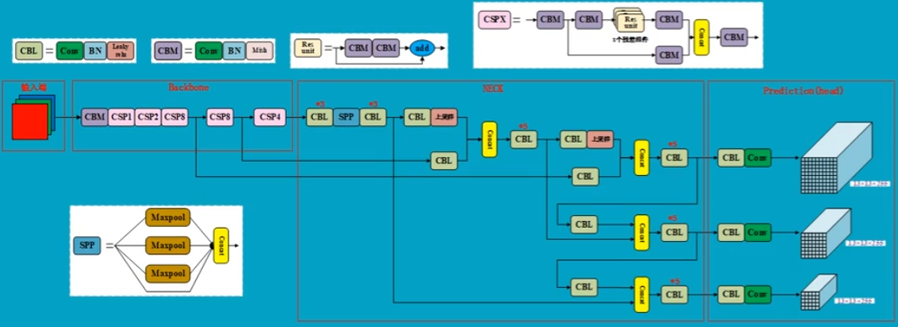

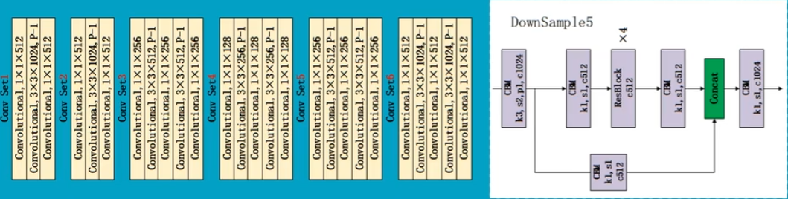

# 2.2、yolov4目标检测背景05:20

## 1）yolov4背景

Joseph Redmon:Yolo之父，yolov1、yolov2、yolov3目标检测算法的创始人，奠定了yolo系列在目标检测算法届中不可撼动的地位。遗憾的是2020年，作者看到美帝主义在战争中应用自己发明的目标检测算法，决心退出计算机视觉界。

Alexey Bochkovskiy(阿列克谢·博奇科夫斯基):俄罗斯人，yolov4算法缔造者之一，当Joseph Redmon 宣布退出计算机视觉届后，从他的手中接手yolo系列算法，所做工作得到了Joseph Redmon 的认可，同时于2020年4月推出yolov4

算法。

Chien-Yao Wang(王建堯):中国台湾人，台湾中央研究院咨询科学研究所助理研究员，yolov4算法缔造者之一，是后续yolov7和yolov9算法的主要创造者，论文第一作者。

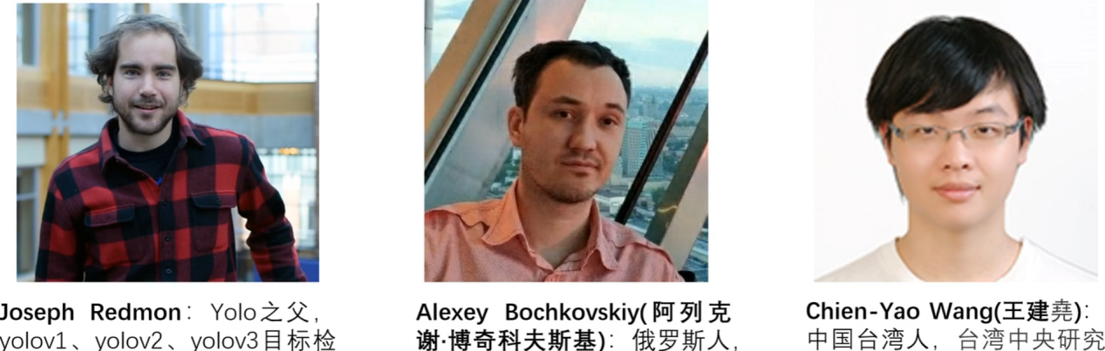

## 2）目前用的最多的是yolov5

到2024-11-04为止，工业上用的最多的是yolov5，因为yolov5的代码是ultralytics公司写的，迭代更新快，维护得好。

Yolov3的pytorch 版代码是ultralytics公司根据 原版DarkNet框架代码 用pytorch 重写的；

Yolov4的代码是Chien-Yao Wang根据yolov5的代码复写的。

所以

所以Yolov3的pytorch 版代码、Yolov4、yolov5的代码 特别相似。

# 2.3、yolov4改进点方向08:10

## 1)Yolov4模型改进点

第一种:面目一新的创新,比如Yolov1、Faster-RCNN、等，开创出新的算法领域。不过这种也是最难的，

第二种:守正出奇的创新，比如利用特征金字塔的同时，采用与锚框(预选框)进行bounding box的预测;采用DarkNet53的架构进行3个检测头进行大中小3中类别物体目标预测。

第三种:各种先进算法集成的创新，比如不同领域发表的最新论文的tricks，集成到自己的算法中，却发现有出乎意料的改进，

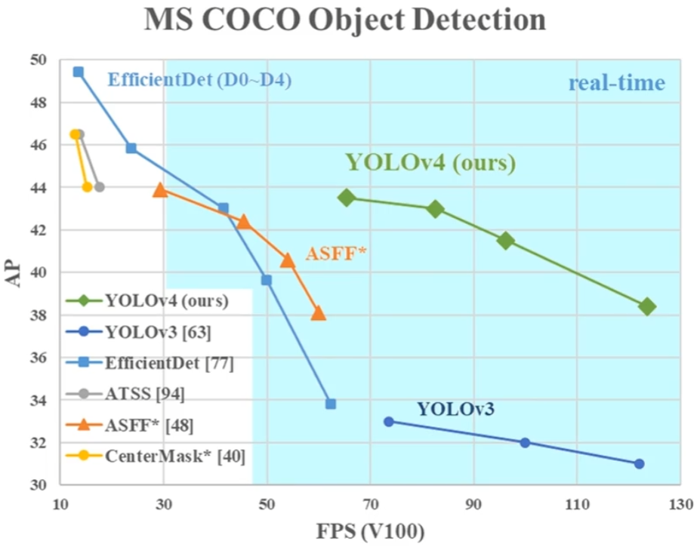

# 2.4、现代检测器主要构成09:48

<https://www.bilibili.com/video/BV1kzDEYdE3i?spm_id_from=333.788.videopod.episodes&vd_source=4212b105520112daf65694a1e5944e23&p=5>

## 1)现在目标检测器的主要构成

一个物体探测器是由“特征输入、骨干网络、颈部和头部”四部分组成

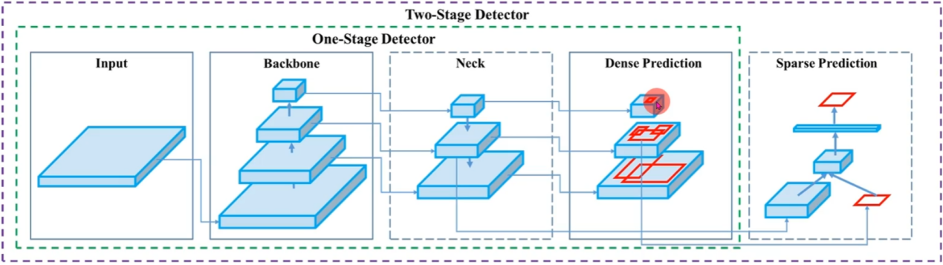

注：上图来自yolov4论文《YOLOv4: Optimal Speed and Accuracy of Object Detection》

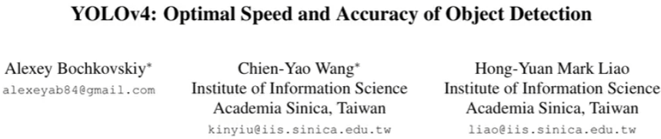

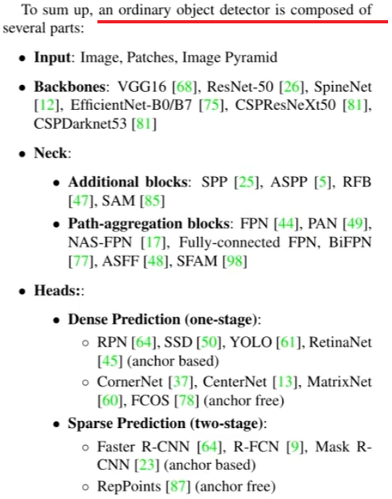

(1)主干backbone: 在lmageNet上预先训练的网络用来特征提取。

在GPU平台上运行的检测器，主干可以是VGG、ResNet、或DenseNet。

在CPU平台上运行的检测器，主干可以是MobileNet或ShuffleNet.

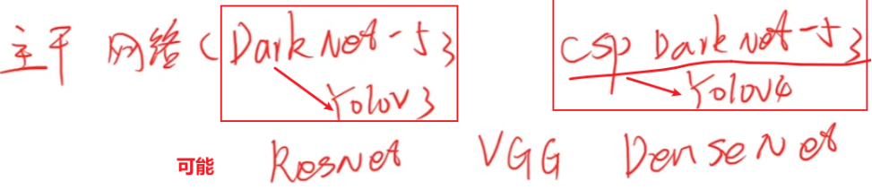

(2)颈部neck：在主干和头部之间插入组合图像特征的网络层。特征融合。

颈部neck由几个自下而上的路径和几个自上而下的路径组成。

具有该机制的网络包括特征金字塔网络(FPN)、路径汇聚网络(PAN)、BiFPN。

(3)头部head:对图像特征预测，生成边界框和并预测类别。

通常分为两类即

单阶段:YOLO、SSD

双阶段:fast R-CNN、faster R-CNN、R-FCN

单阶段：检测框 + 类别，一起产生

双阶段：先出检测框 ，然后根据检测框框出的特征进行分类。

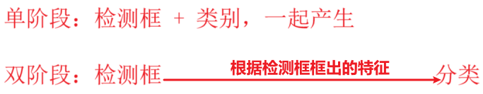

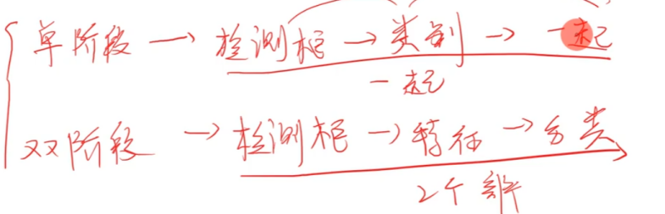

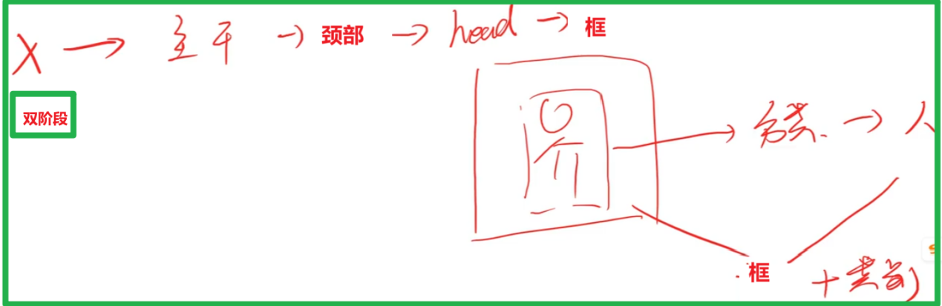

# 2.5、免费包和特殊包的介绍29:54

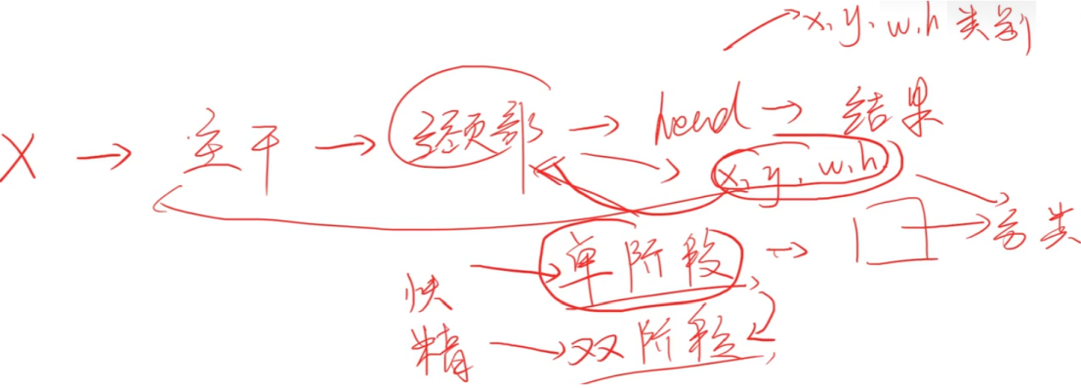

免费包：不改变模型推理速度的方法（改变 数据集）。

特殊包：改变模型推理速度的方法（改变模型）。

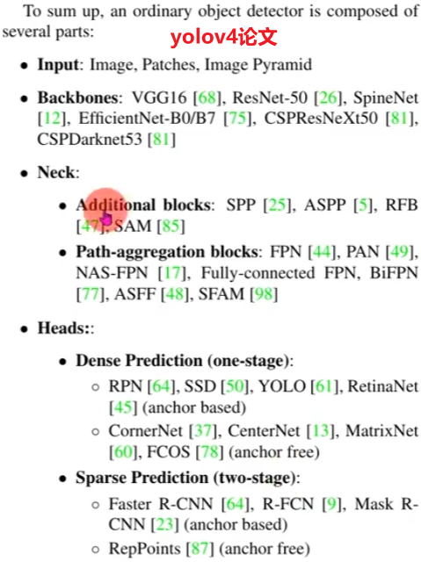

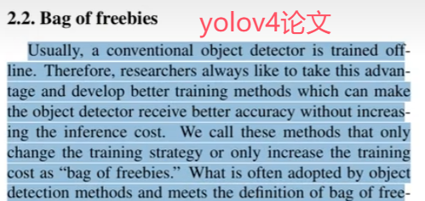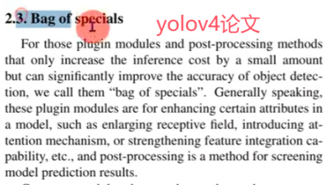

## 1)Bag of freebies(免费包)

只会改变训练策略或只增加训练成本的方法称为“bag of freebies”。处理数据集

BoF方法一:**数据增强**

1、像素级调整:(1)光度失真，比如 亮度、对比度、噪声调整等;(2)几何失真，比如 缩放尺寸裁剪、翻转等;

2、模拟目标遮挡:(1)擦除、剪切;(2) hide-and-seek和grid mask(随机或均匀地选择图像中的多个矩形区域，并将它们替换为全零);(3)将上述方式作用于特征图上:DropOut、DropBlock;

3、将多张图像组合在一起: (1) Mixup(使用两个图像以不同的系数比率相乘后叠加，利用叠加比率调整标签；(2)CutMix

(将裁剪的图像覆盖到其他图像的矩形区域，并根据混合区域大小调整标签）

4、利用生成对抗网络进行数据生成:使用style transfer GAN进行数据扩充，有效减少CNN学习到的纹理偏差。

BoF方法二:解决数据集中**语义分布偏差问题**

1、两阶段对象检测器: 使用硬反例挖掘或在线硬例挖掘来解决(硬反例挖掘可以理解为:模型在训练时重点去学习那些特别难以区分的样本(比如两个类别长得很像，容易混)。这样让模型更能识别出“难对付”的例子，提升整体准确率。)

2、单阶段目标检测器: focal损来处理各个类之间存在的数据不平衡问题(Focal Loss是一种特殊的损失函数，专门用来解决这种“类别不平衡”问题。它的作用类似于:“给难分类的类别更多关注，给容易分类的类别少一些关注”。这样即便有些类别数据较少，模型也能学得不错。) 。。。。

注：什么是类之间存在的数据不平衡问题？即数据中某些类的数据多，某些类的数据太少，比如篮球、鸡的分类数据中，存在篮球的图片太多，有鸡的图片太少。

BoF方法三:**边界框(BBox)回归的目标函数**

1、loU损失:将预测BBox区域的区域和真实BBox区域考虑在内。

2、GloU loss:除了覆盖区域外，还包括了物体的形状和方向。

3、DloU loss: 它额外考虑了物体中心的距离。

4、CloU loss: 同时考虑了重叠区域、中心点之间的距离和纵横比。

## 2)Bag of specials(特殊包)

只**增加少量推理成本**但又能显著**提高目标检测精度**的插件模块和后处理方法，我们称它们为"bag of specials”。

通过 **修改模型** 来实现。

BoS方法一:增强感受野

1、SPP模块;2、ASPP模块;3、RFB模块

BoS方法二:插件模块之注意力机制（Abner注：改进注意力）

1、channel-wise注意力(通道注意力机制); 2、point-wise注意力(空间注意力机制)

BoS方法三:插件模块之特征融合（Abner注：在Neck部分）

1、SFAM:主要思想是利用SE模块在多尺度的拼接特征图上进行信道级重加权;

2、ASFF:使用softmax对多尺度拼接特征图在点维度进行加权;

3、BiFPN:提出了多输入加权剩余连接来执行按比例的水平重加权，然后添加不同比例的特征图。

BoS方法四:激活函数

不同激活函数，例如:LReLU、SELU、Swish和Mish

BoS方法五:后处理

不同方式的后处理方式，例如:NMS、Soft NMS、DIoU NMS

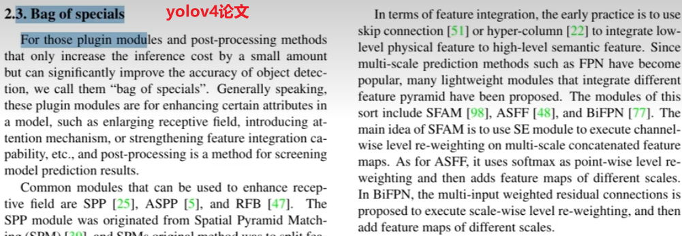

## 3)*Yolov4的整体架构

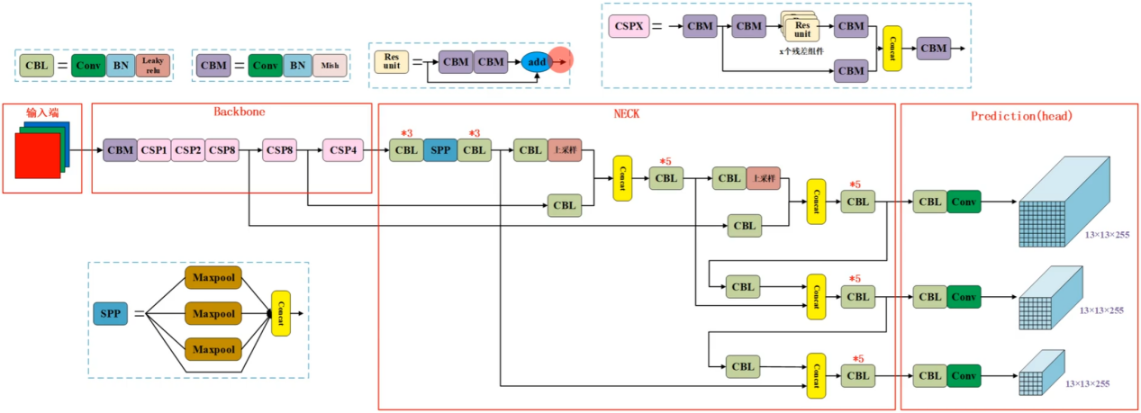

**放大版：**



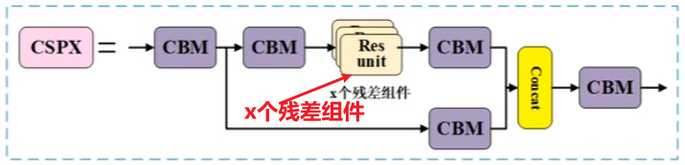

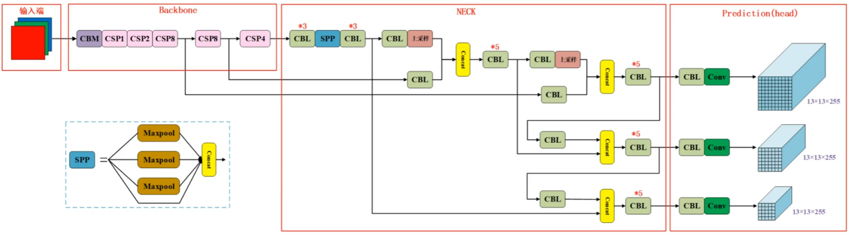

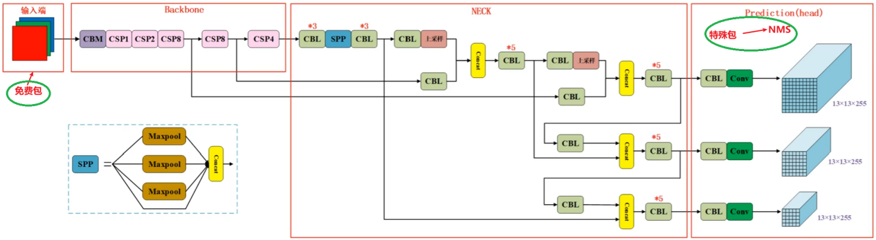

# 2.6、yolov4对比实验数据增强15:08

## 1)YOLOV4对比实验中的数据增强

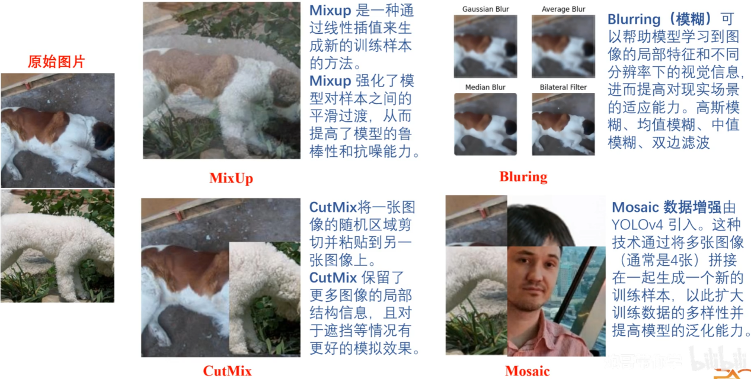

作者主要是要通过上图，证明 **Mosaic数据增强**对最后检测的精度 AP值 有增强。

MixUp做标签，0.3狗，0.7羊。

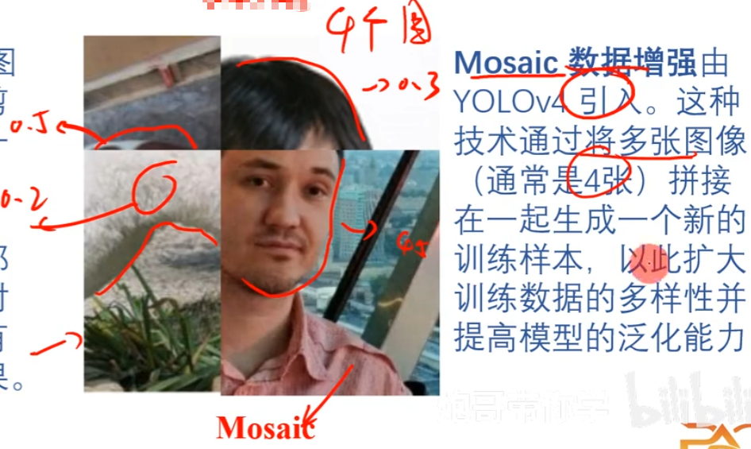

2）增强的效果

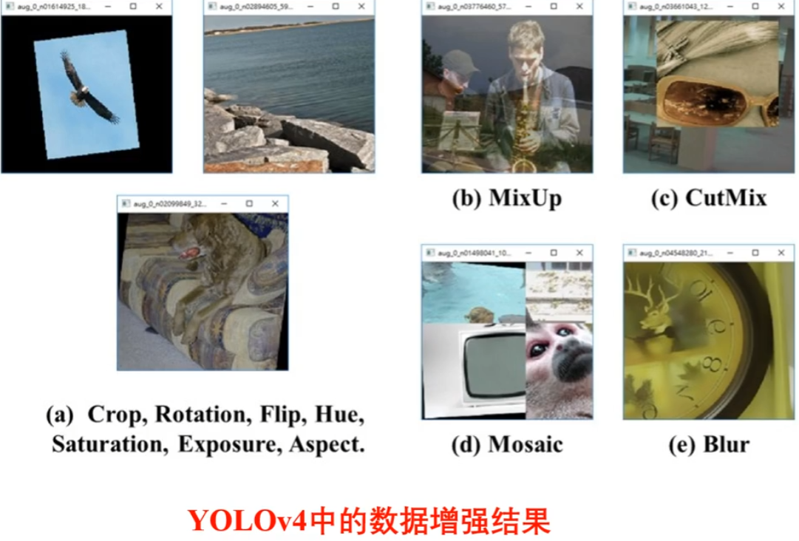

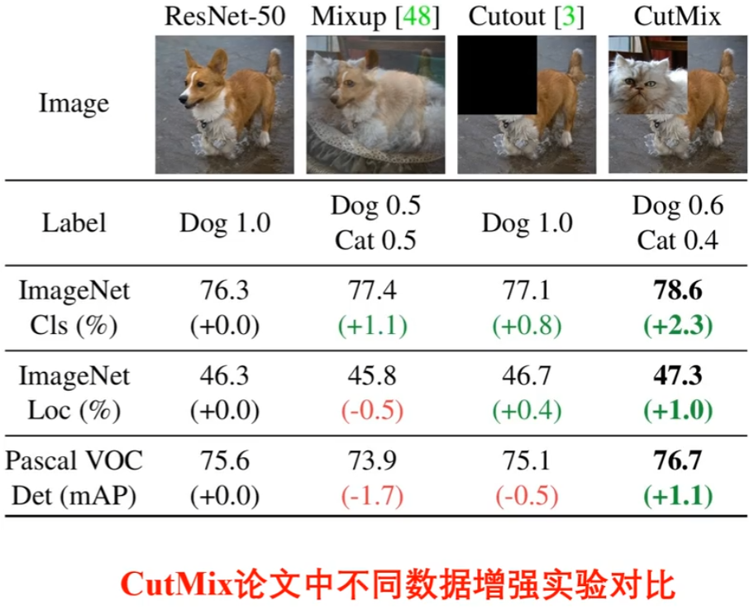

上图证明CutMix方法最优.

## 2)CutMix论文

CutMix论文《CutMix: Regularization Strategy to Train Strong Classifers with Localizable Features》

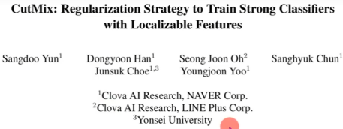

# 2.7、Mish激活函数14:36

<https://www.bilibili.com/video/BV1kzDEYdE3i?spm_id_from=333.788.videopod.episodes&vd_source=4212b105520112daf65694a1e5944e23&p=8>

激活函数改变了模型，加速推理，所以属于特殊包。

Yolov4中最终用的激活函数是Mish。Mish有助于提升检测精度。

## 1)YOLOV4对比实验中的激活函数

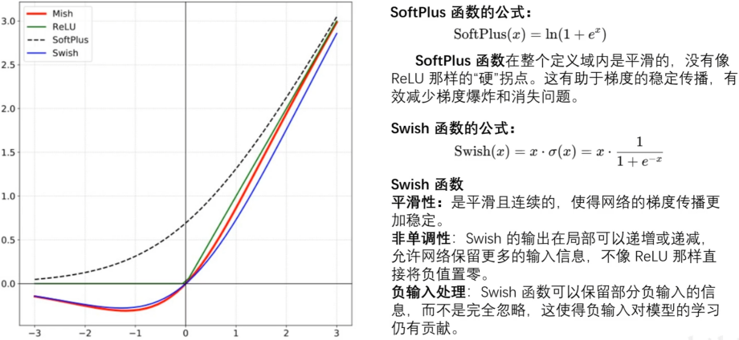

**SoftPlus 函数的公式**:

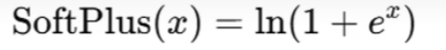

**SoftPlus 函数**在整个定义域内是平滑的，没有像ReLU 那样的“硬”拐点。这有助于梯度的稳定传播，有效减少梯度爆炸和消失问题。

**Swish 函数的公式:**

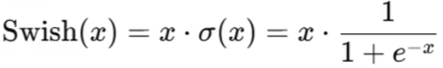

**Swish 函数**

平滑性:是平滑且连续的，使得网络的梯度传播更加稳定。

非单调性:Swish 的输出在局部可以递增或递减，允许网络保留更多的输入信息，不像 ReLU 那样直接将负值置零

负输入处理:Swish函数可以保留部分负输入的信息，而不是完全忽略，这使得负输入对模型的学习仍有贡献。

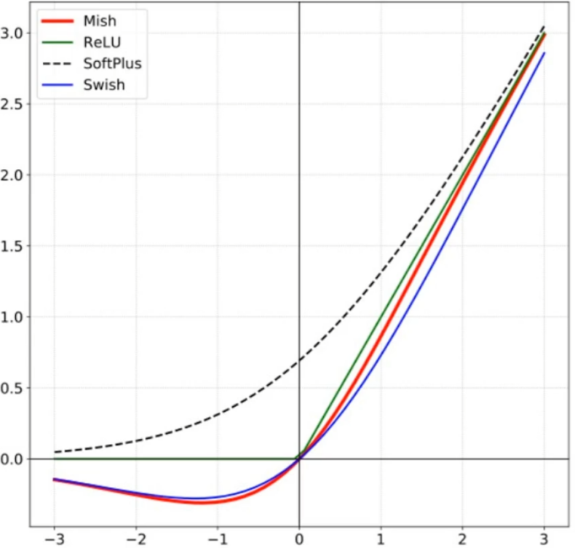

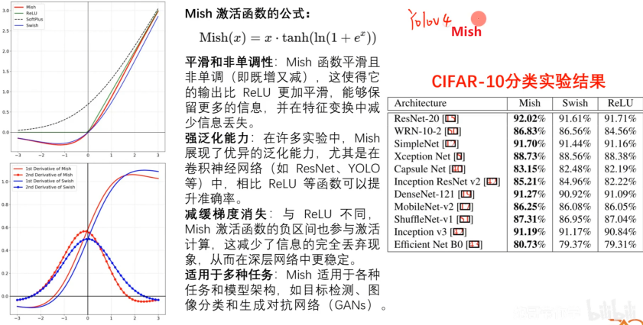

Mish激活函数论文：《Mish: A Self Regularized Non-Monotonic Activation Function》

（注：mish函数较复杂，用mish显存易爆。）

Mish 激活函数的公式:

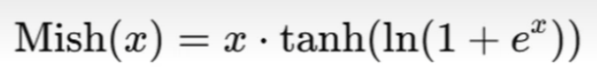

**平滑和非单调性**: Mish 函数平滑且非单调(即既增又减)，这使得它的输出比 ReLU 更加平滑，能够保留更多的信息，并并在特征变换中减少信息丢失。

**强泛化能力**: 在许多实验中，Mish展现了优异的泛化能力，尤其是在卷积神经网络(如 ResNet、YOLO等)中，相比 ReLU 等函数可以提升准确率。

**减缓梯度消失**: 与 ReLU不同Mish 激活函数的负区间也参与激活计算，这减少了信息的完全丢弃现象，从而在深层网络中更稳定。

**适用于多种任务**: Mish 适用于各种任务和模型架构，如目标检测、图像分类和生成对抗网络(GANS)。

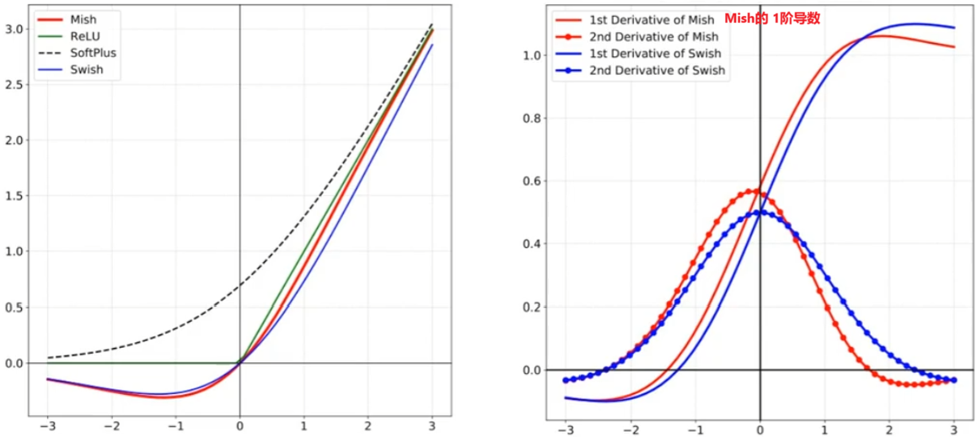

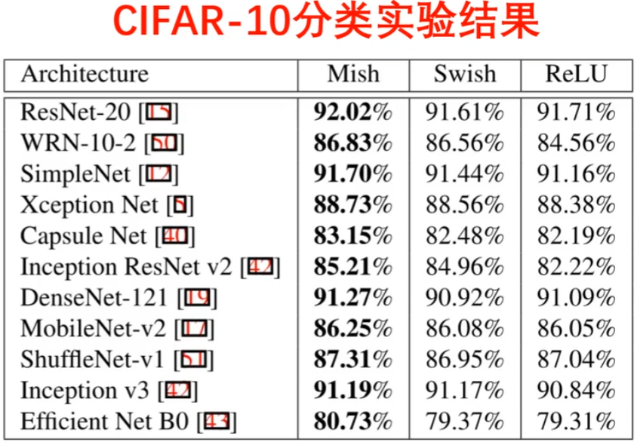

# 2.8、标签平滑14:49

标签平滑 操作数据，是免费包里的一个技术。

## 1)YOLOV4中label smoothing(标签平滑)

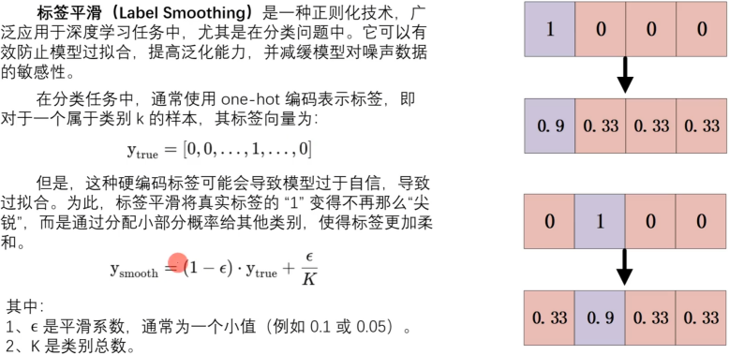

**标签平滑(LabelSmoothing)**：是一种正则化技术，广泛应用于深度学习任务中，尤其是在分类问题中。它可以有效防止模型过拟合，提高泛化能力，并减缓模型对噪声数据的敏感性。

在分类任务中，通常使用 one-hot 编码表示标签，即对于一个属于类别k的样本，其标签向量为:

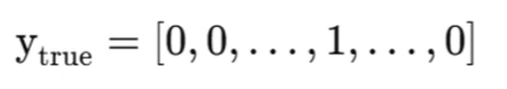

但是，这种硬编码标签可能会导致模型过于自信，导致过拟合。为此，标签平滑将真实标签的“1”变得不再那么“尖锐”，而是通过分配小部分概率给其他类别，使得标签更加柔和。

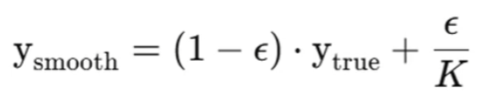

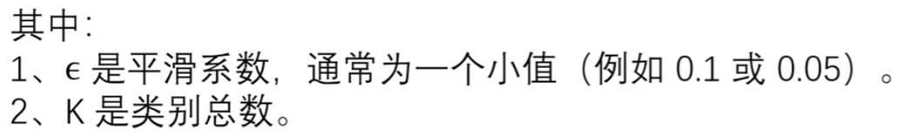

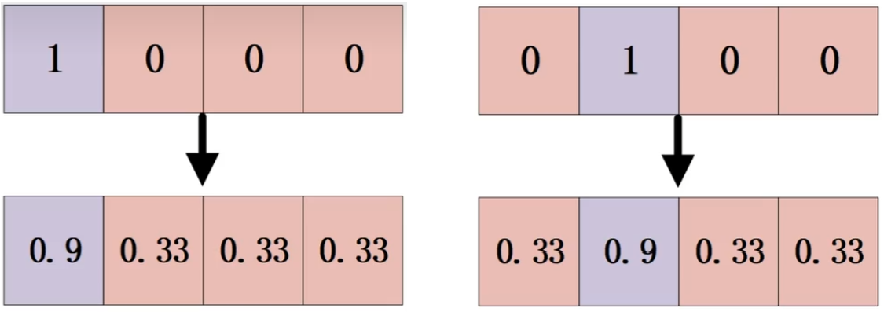

## 2)yolov4论文

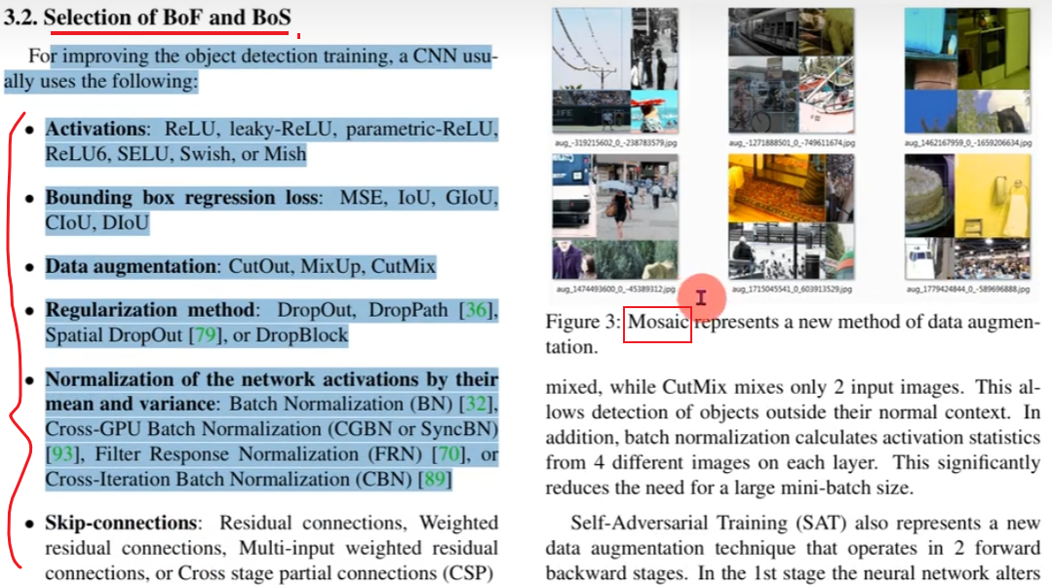

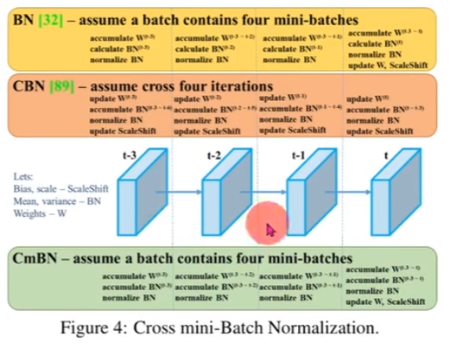

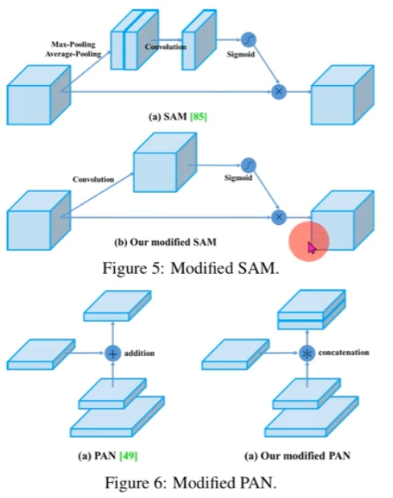

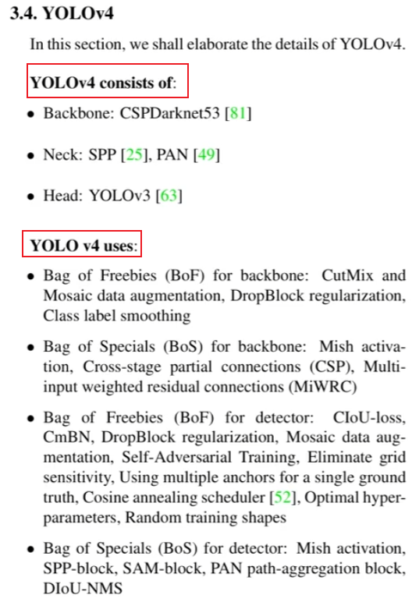

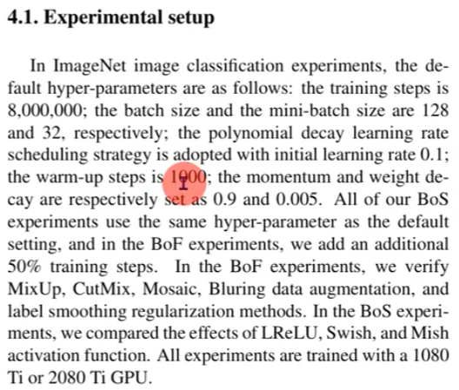

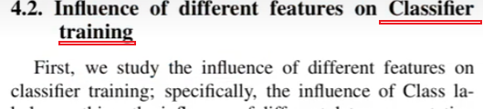

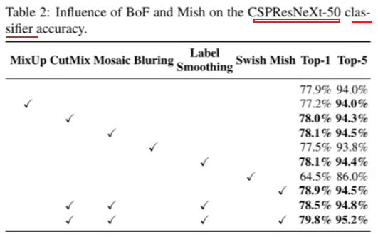

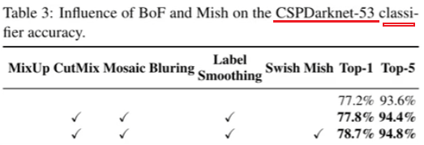

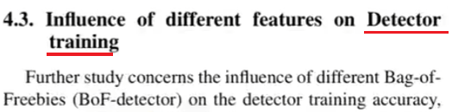

# 2.9、ResNeXt模型结构21:01

<https://www.bilibili.com/video/BV1kzDEYdE3i?spm_id_from=333.788.videopod.episodes&vd_source=4212b105520112daf65694a1e5944e23&p=10>

yolov4论文中，CSPResNeXt-50

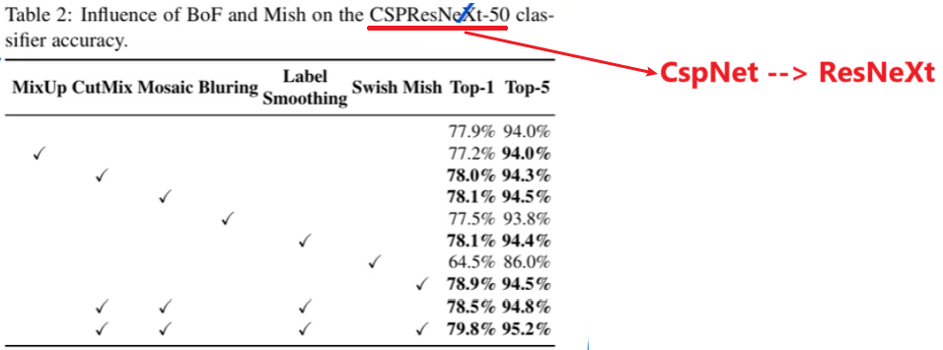

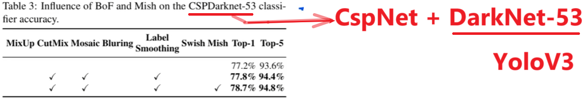

## 1)ResNeXt网络模块

**1.1)复习之ResNet残差模块和GoogLeNet的Inception模块**

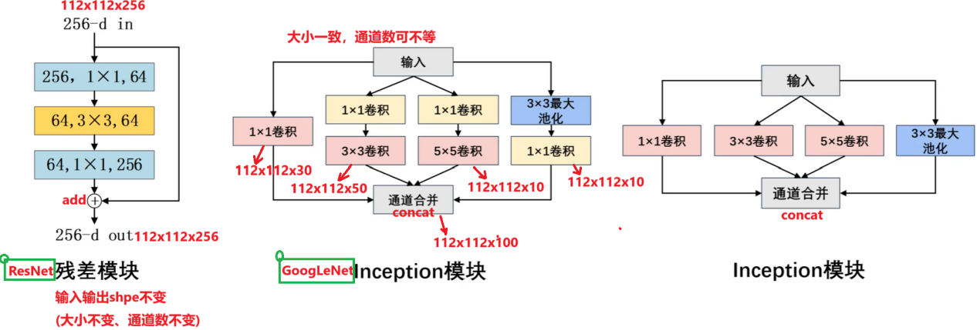

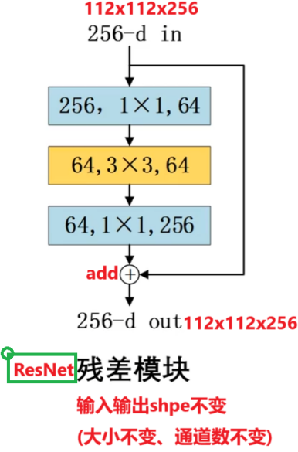

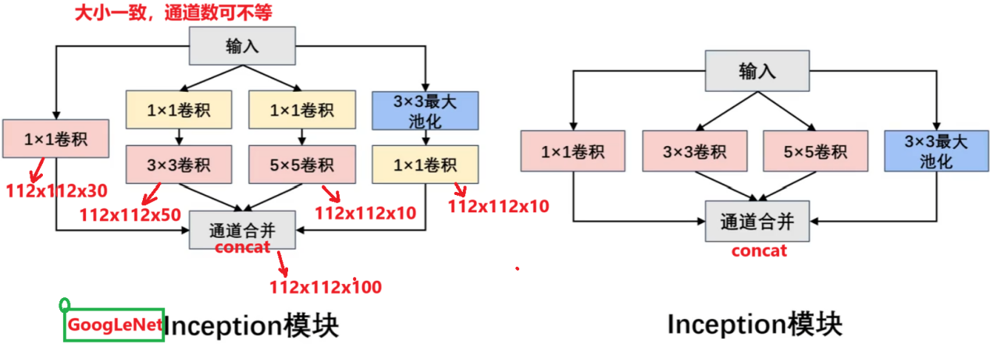

**1.2)新知之ResNeXt网络模块10:28**

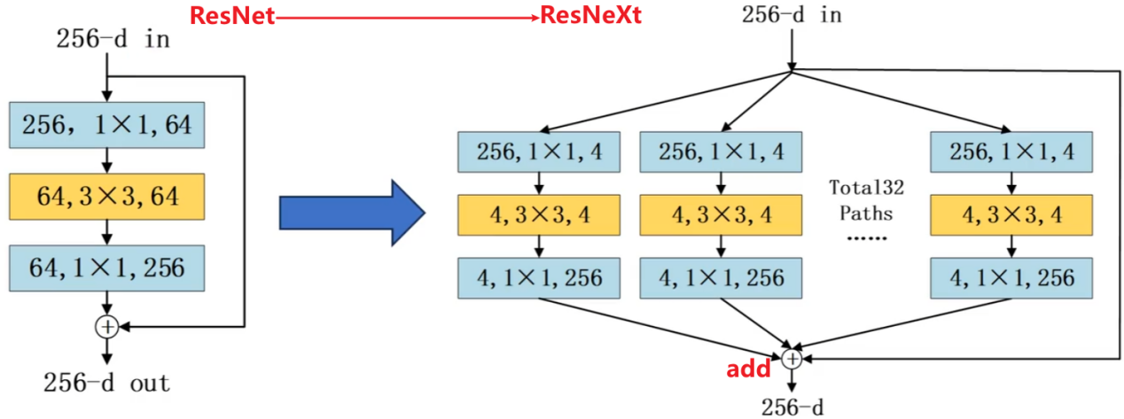

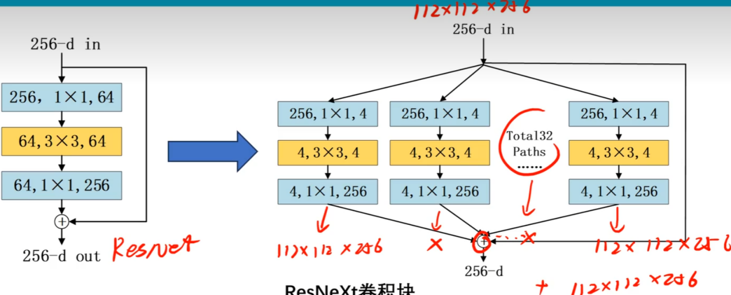

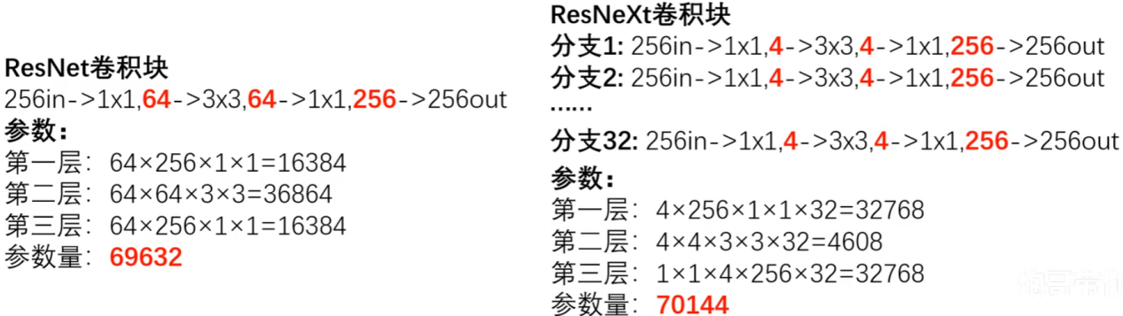

**1.3)yolov4论文的ResNeXt相关**

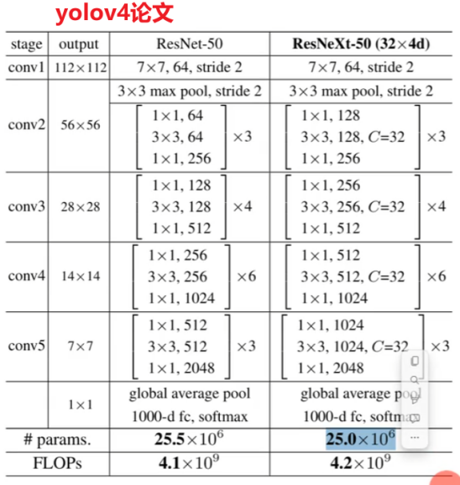

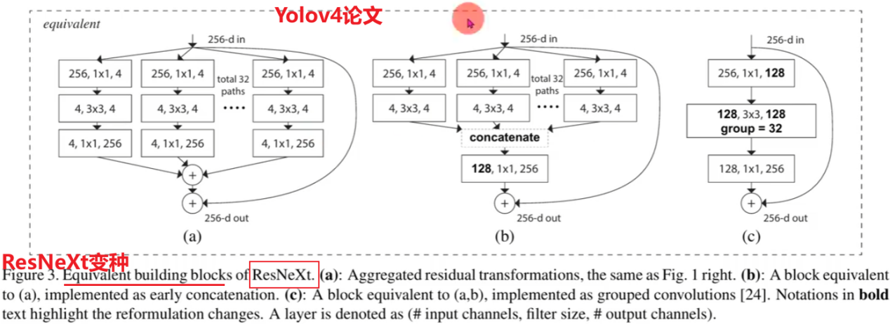

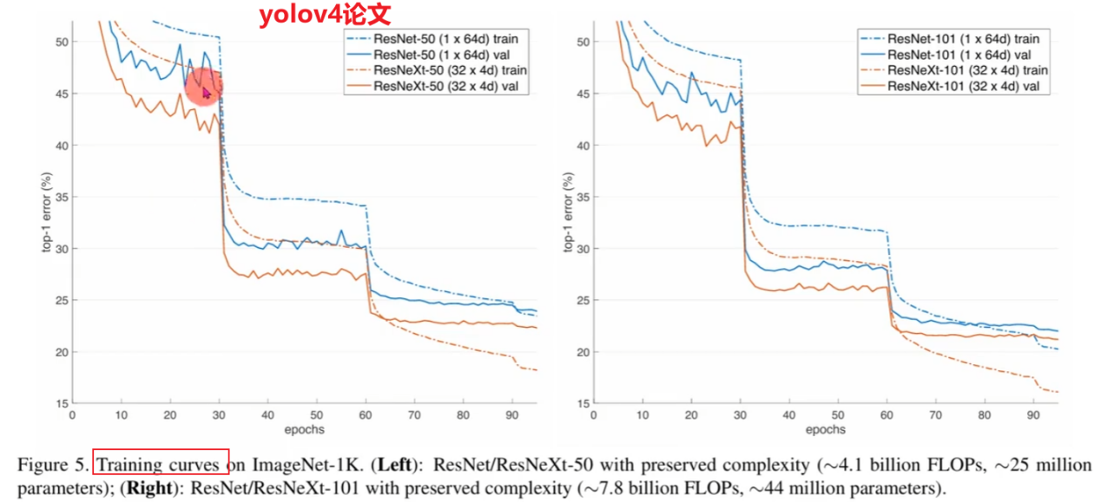

# 2.10、CSPNet模型结构28:06

<https://www.bilibili.com/video/BV1kzDEYdE3i?spm_id_from=333.788.videopod.episodes&vd_source=4212b105520112daf65694a1e5944e23&p=11>

## 1)跨级部分连接(Cross Stage Paritial Network,CSP)

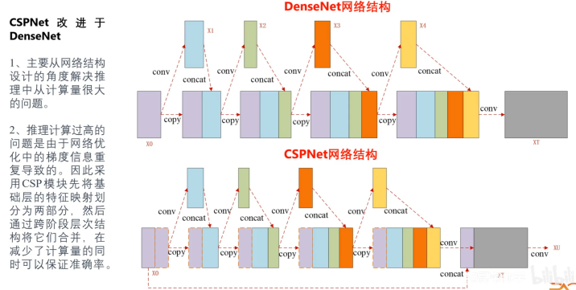

CSPNet改进于DenseNet

1、主要从网络结构设计的角度解决推理中从计算量很大的问题。

2、推理计算过高的问题是由于网络优化中的梯度信息重复导致的。因此采用CSP模块先将基础层的特征映射划分为两部分，然后通过跨阶段层次结构将它们合并，在减少了计算量的同时可以保证准确率。

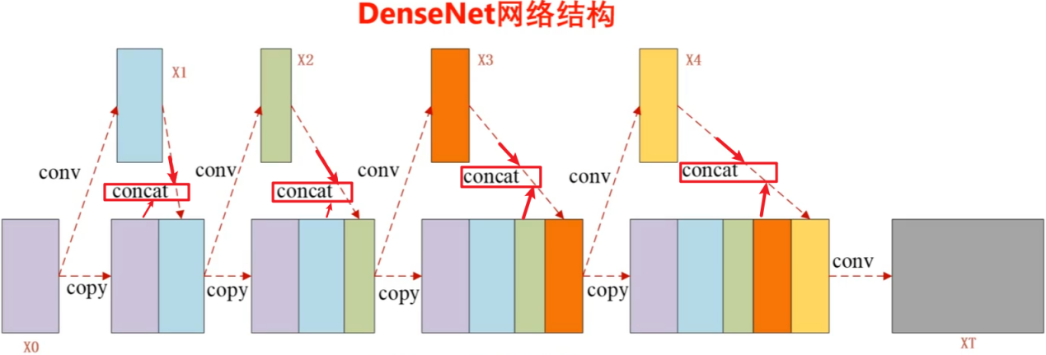

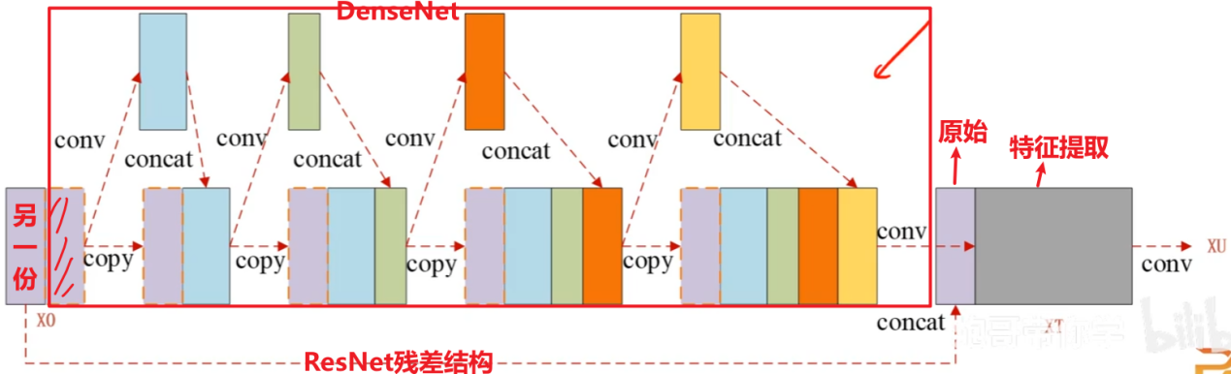

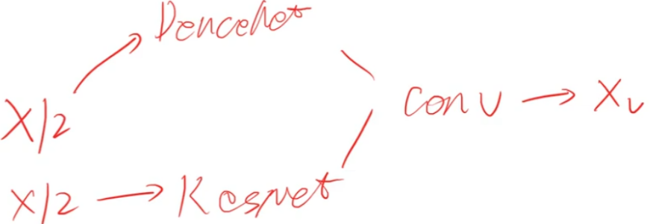

## 2)论文

CSPNet论文《CSPNET:A NEW BACKBONE THAT CAN ENHANCE LEARNING CAPABILITY OFCNN》

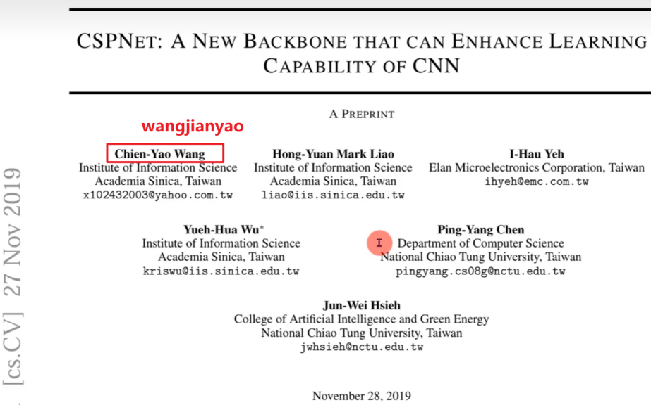

DenseNet论文《Densely Connected Convolutional Networks》

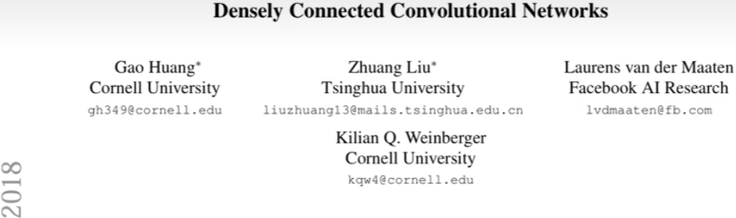

## 3)CSPResNeXt与CSPDarknet网络结构

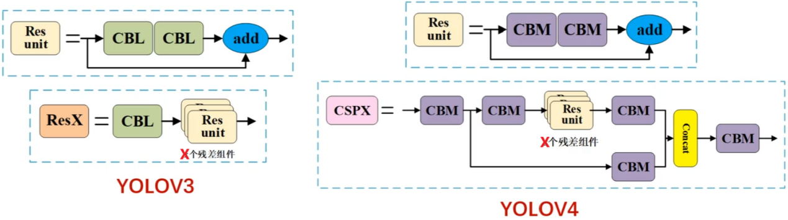

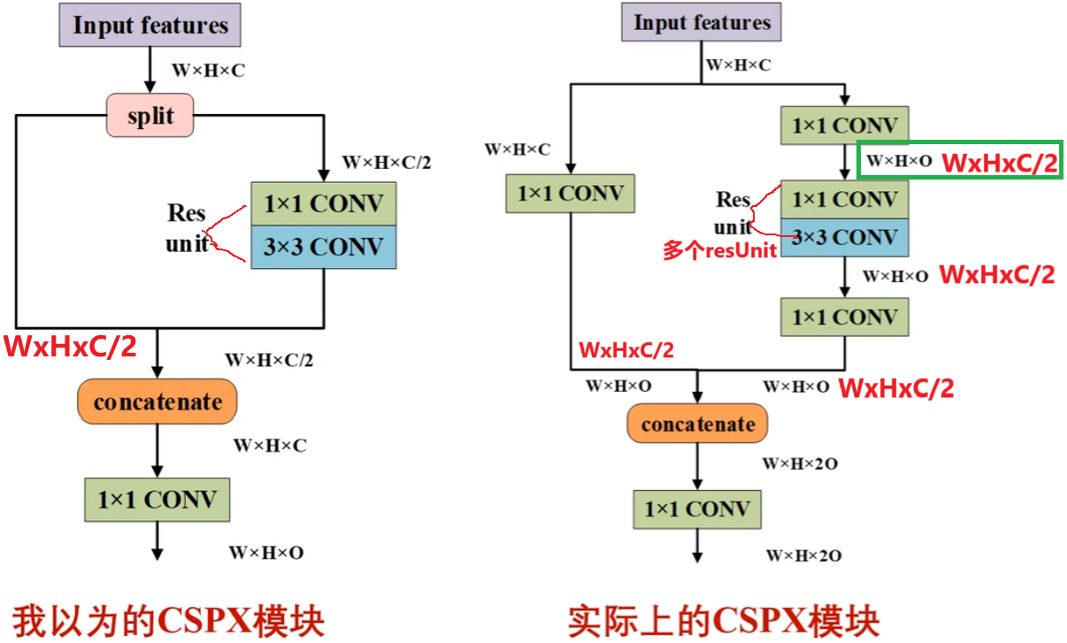

注：实际上的CSPX模块跟DenseNet和CSPNet没啥关系，**忘记DenseNet和CSPNet吧**。

**3.1) 用CSPResX表达Yolov3的Backbone：**

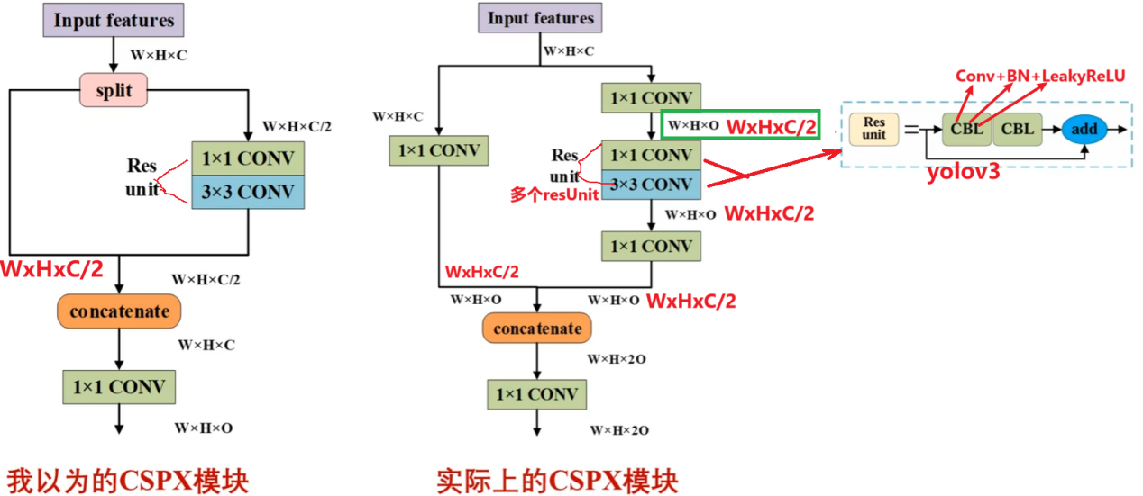

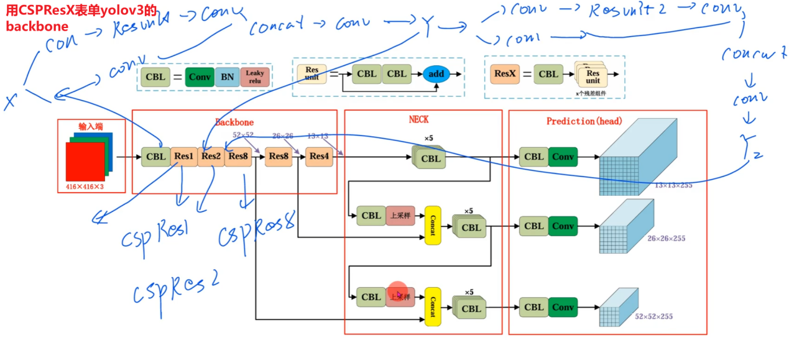

**3.2)用CSPX表达Yolov4的Backbone**

Yolov4的网络结构图：

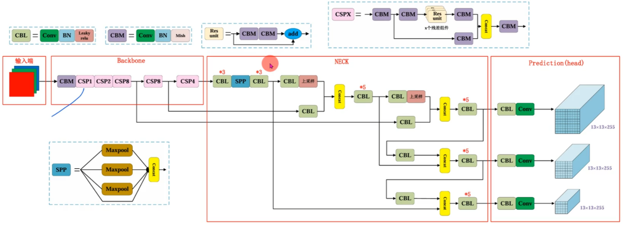

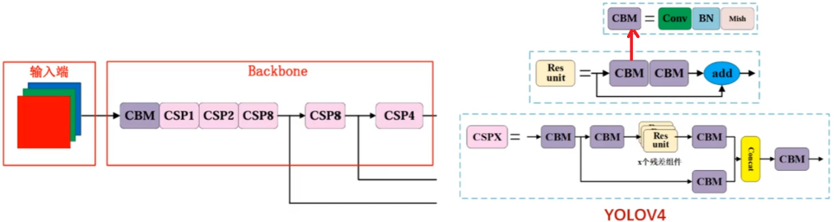

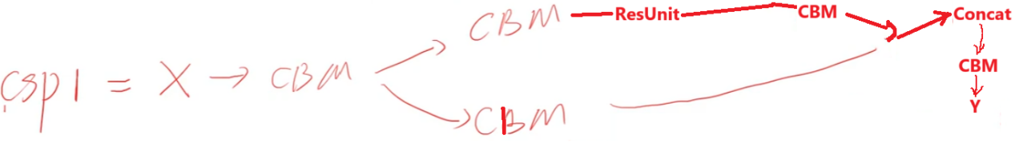

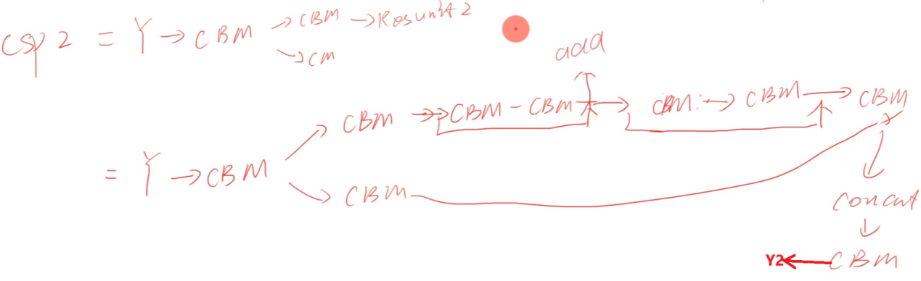

# 2.11、yolov4主干网络模型与分类实验结果分析

34:05

<https://www.bilibili.com/video/BV1kzDEYdE3i?spm_id_from=333.788.videopod.episodes&vd_source=4212b105520112daf65694a1e5944e23&p=12>

## 0）上节课的勘误

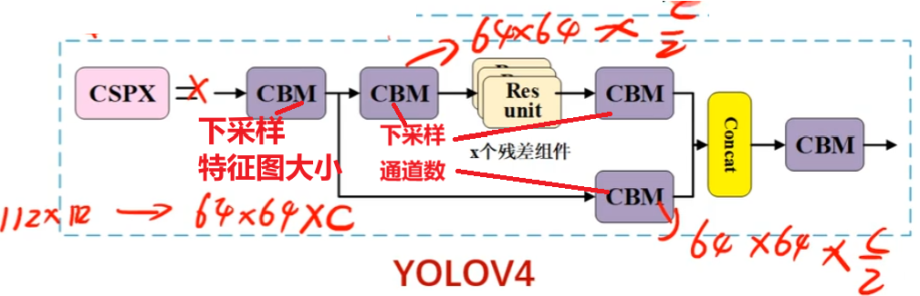

## 1）Yolov4的Backbone主干网络03:24

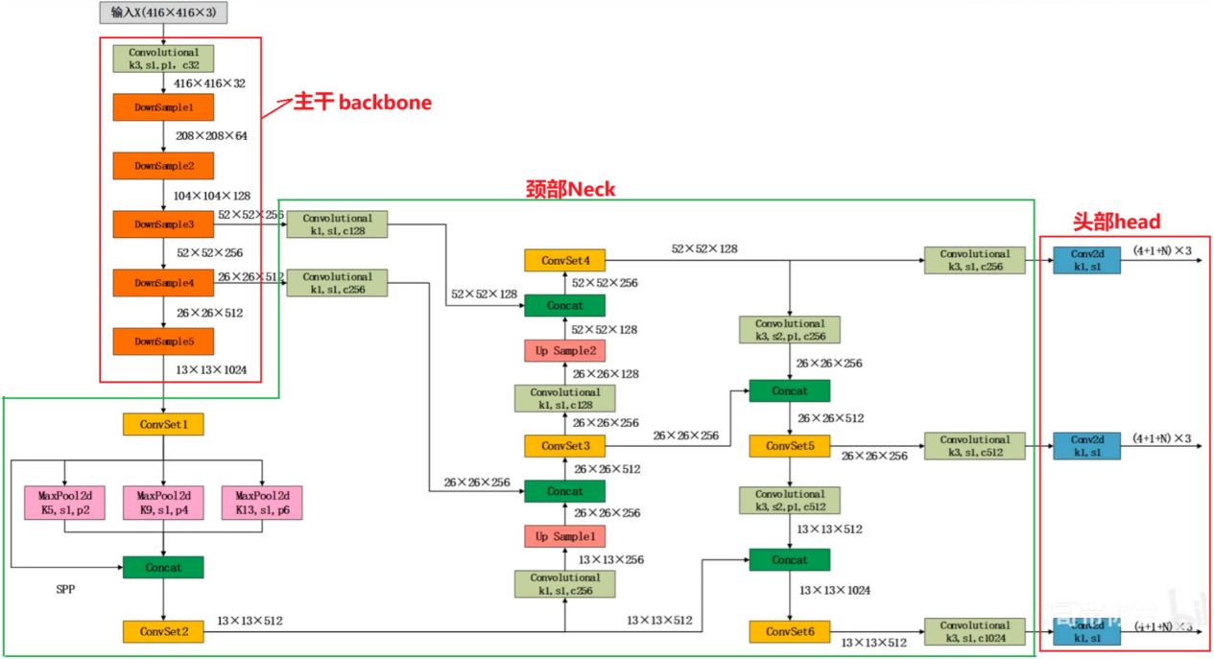

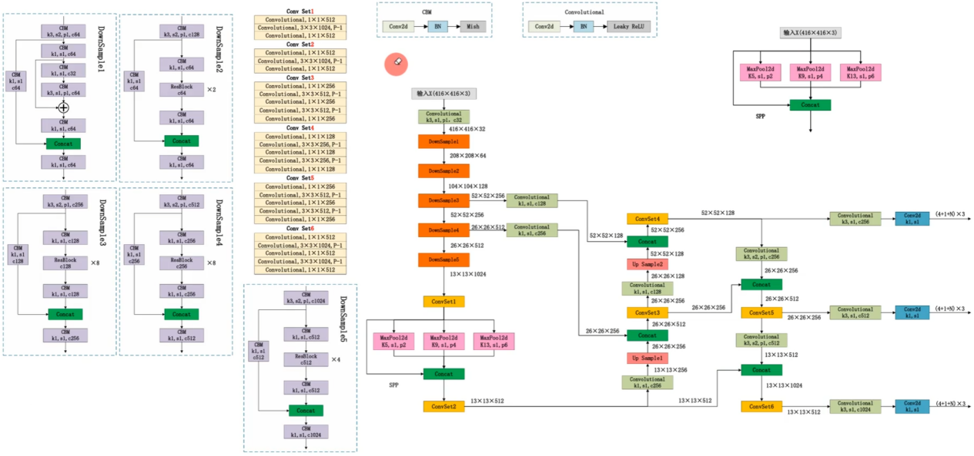

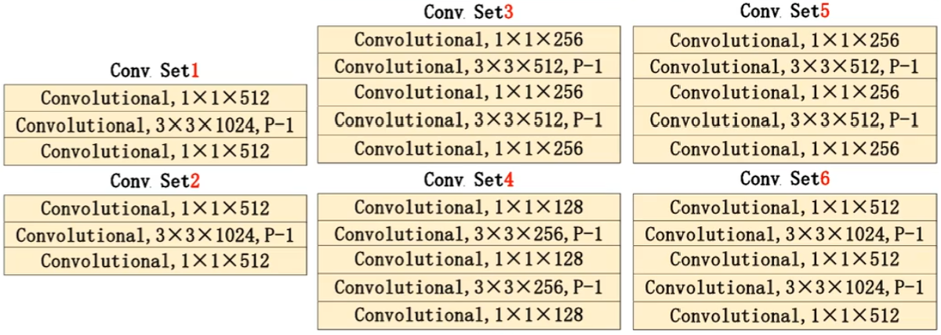

### 1.1)CSPDarknet-53

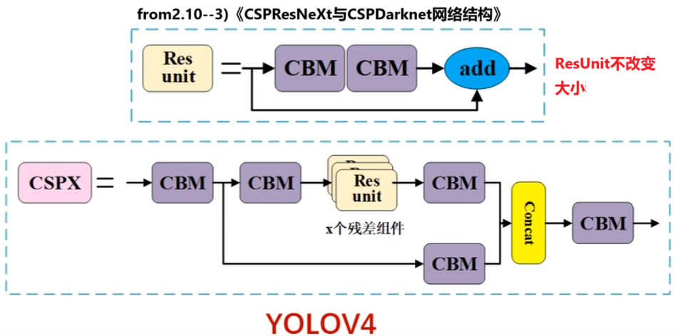

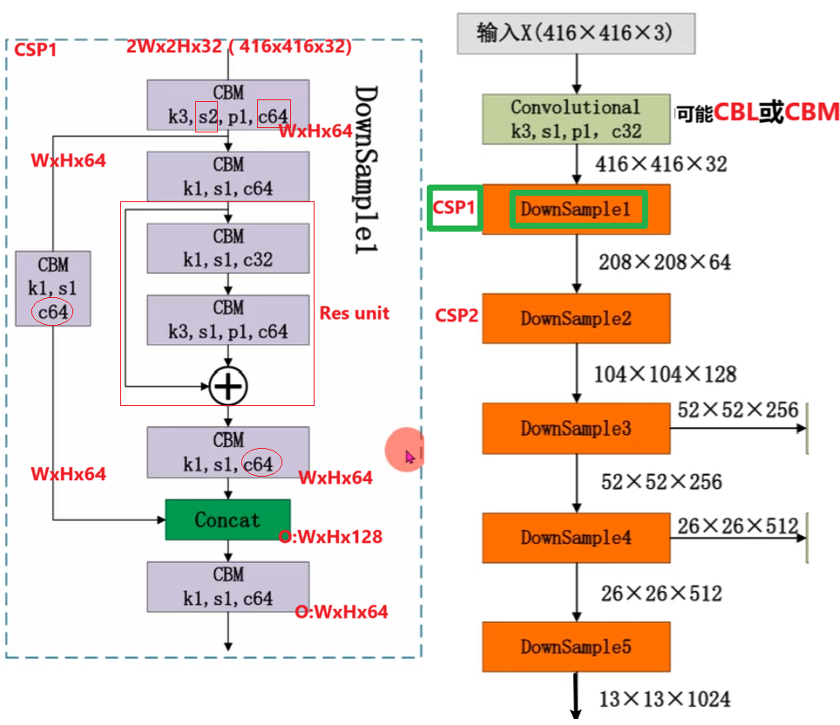

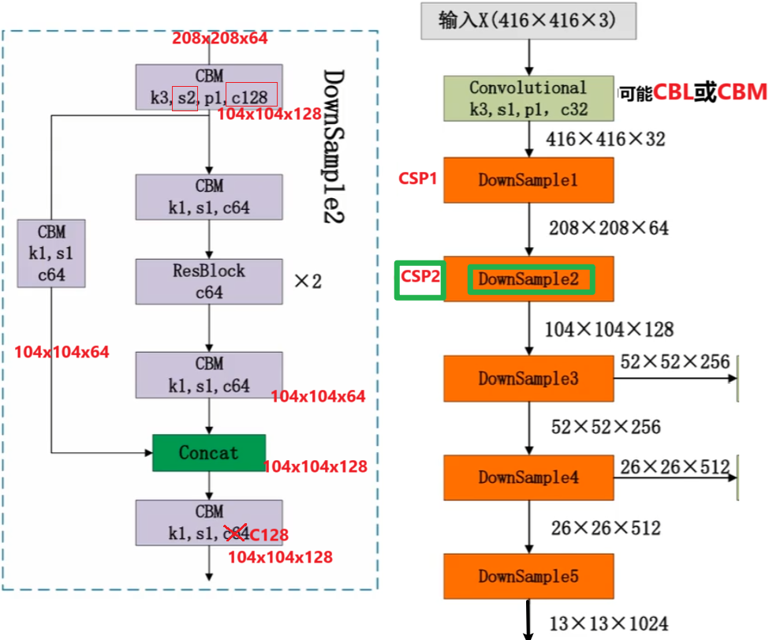

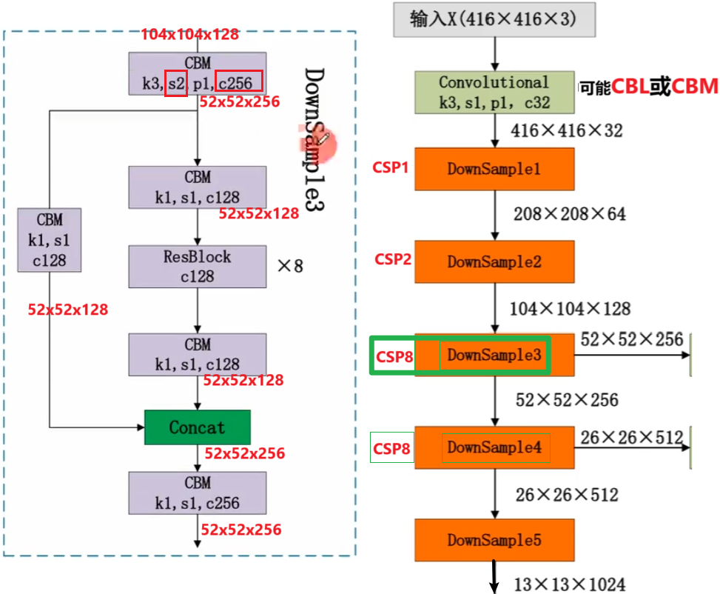

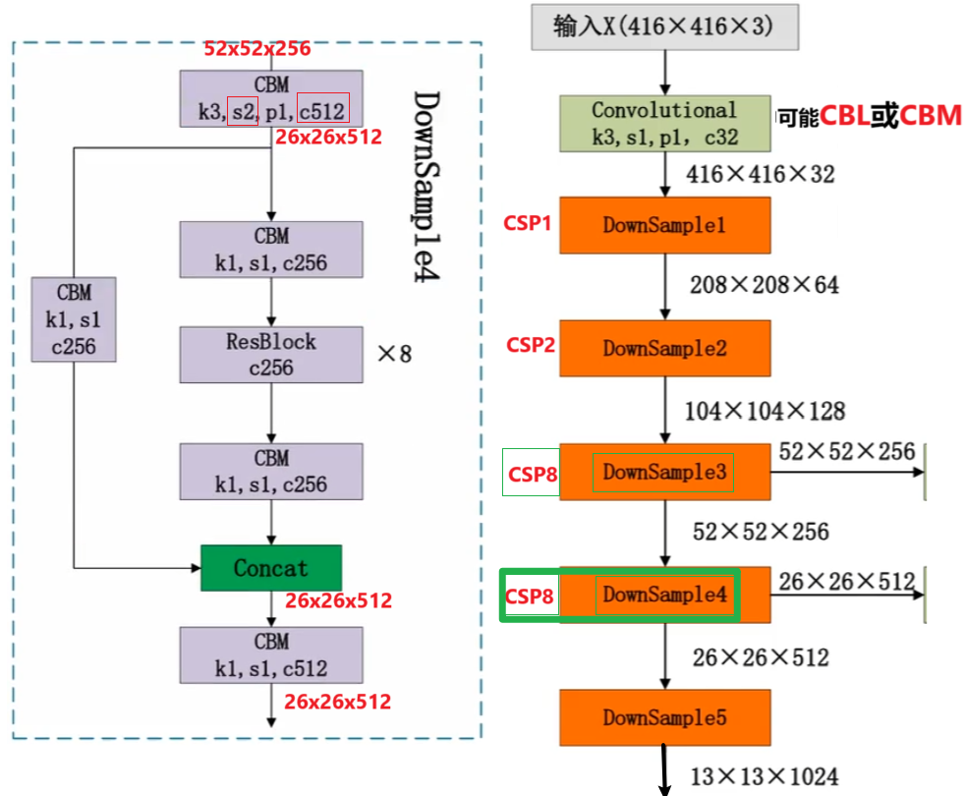

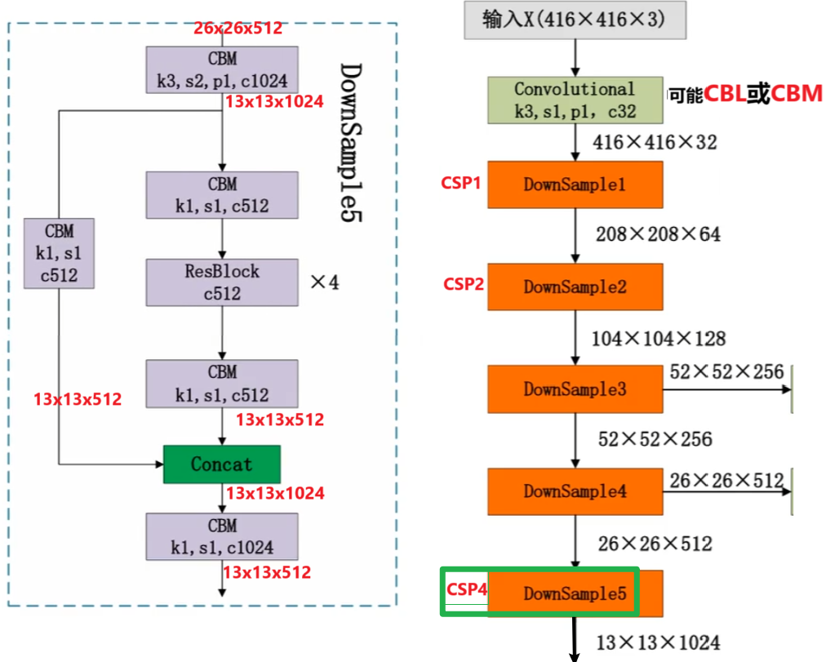

### 1.2)CSPResNeXt-50（24:04）

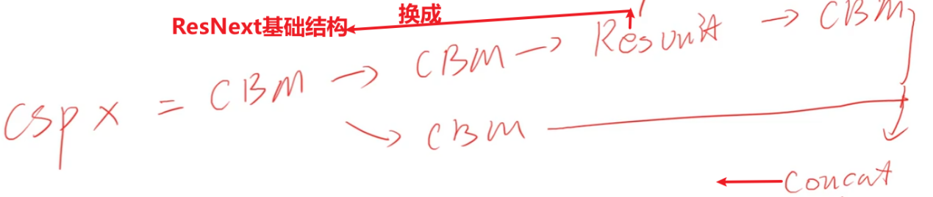

见《2.9、ResNeXt模型结构》**1.2)新知之ResNeXt网络模块。**

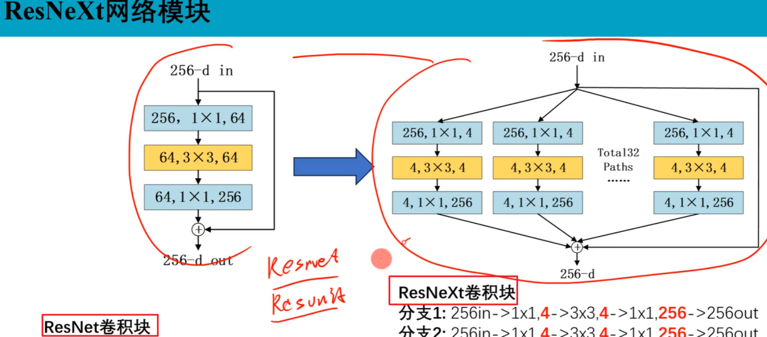

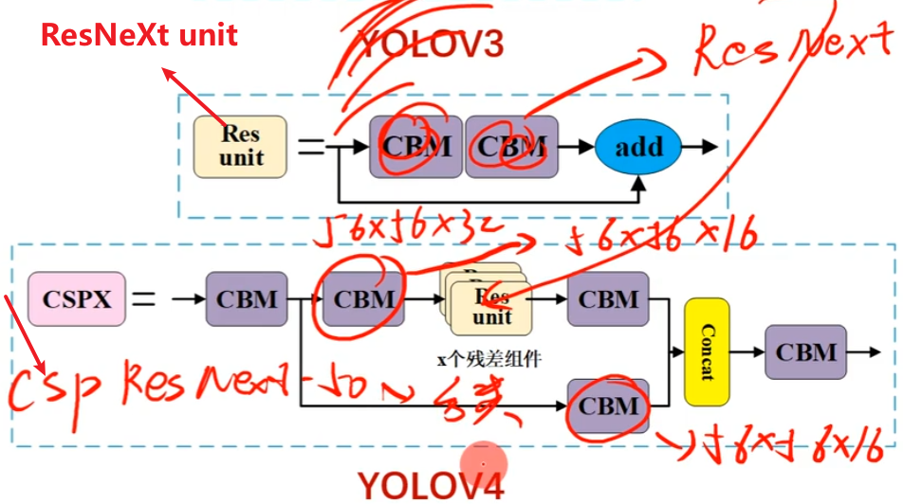

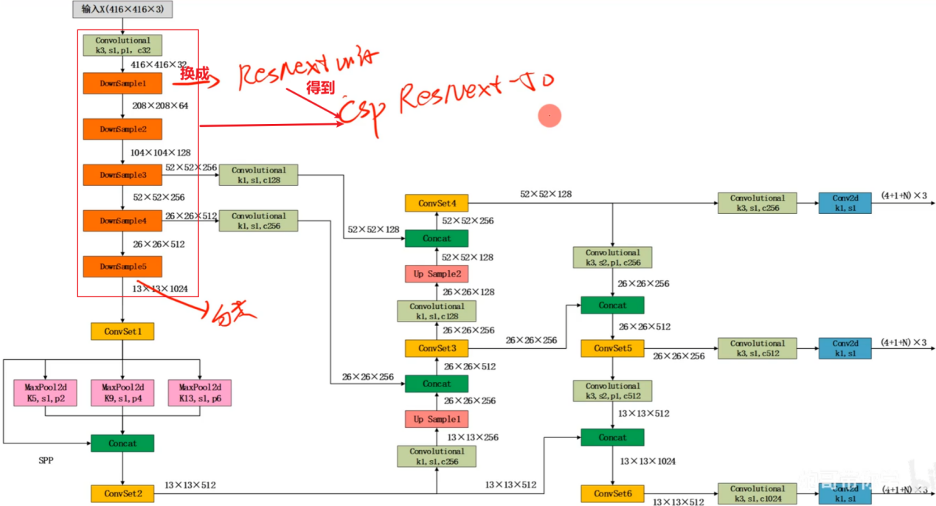

## 2）不同技巧分类算法模型实验结果分析27:01

从实验结果可以获得如下结论:

结论1: 不同的免费包在CSPResNeXt-50分类任务中不一定为正向提升作用。

结论2: 在CSPResNeXt-50和CSPDarknet-53网络分类任务中，CutMix、Mosaic、Label Smoothing、Mish操作有一定为正向提升作用。

结论3: 在分类任务中CSPResNeXt-50网络要比CSPDarknet-53网络在分类任务中效果要好。

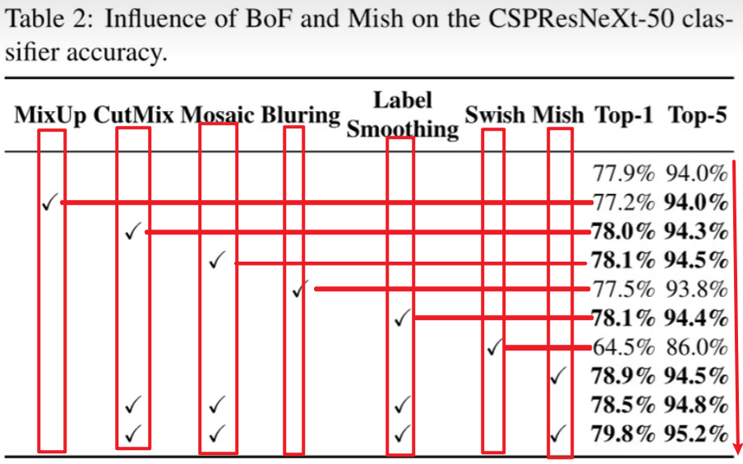

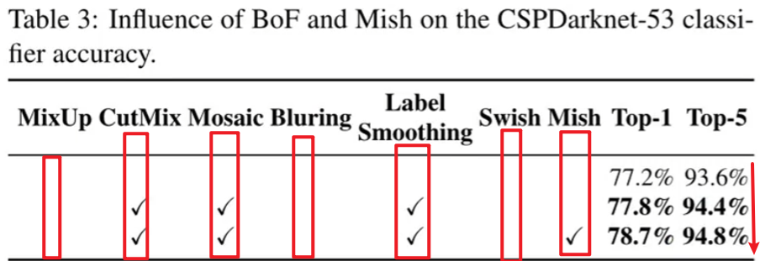

# 2.12、SPP模块15:37

## 1）Yolov4的SPP结构

Yolov3 代码中Yolov-spp.yaml

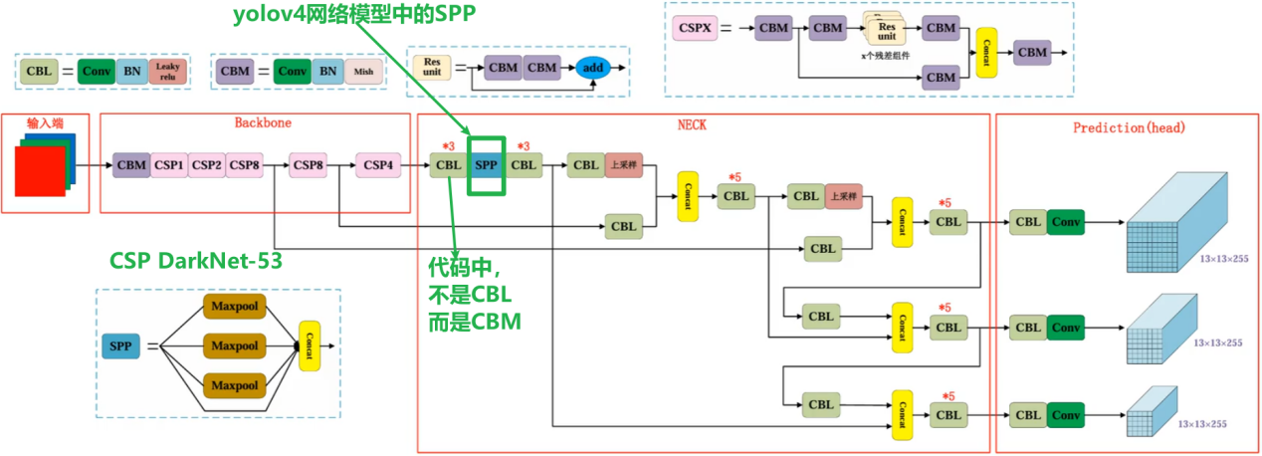

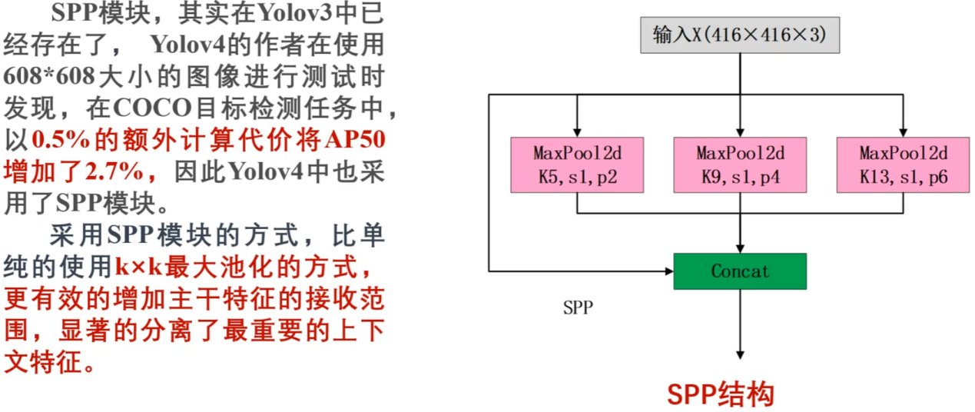

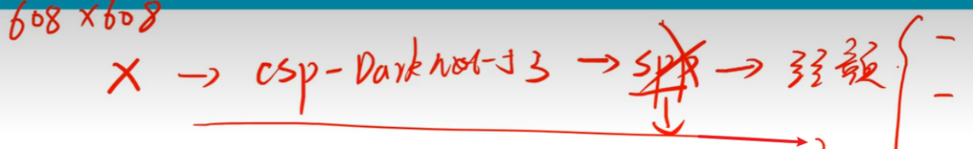

spp是特殊包的。

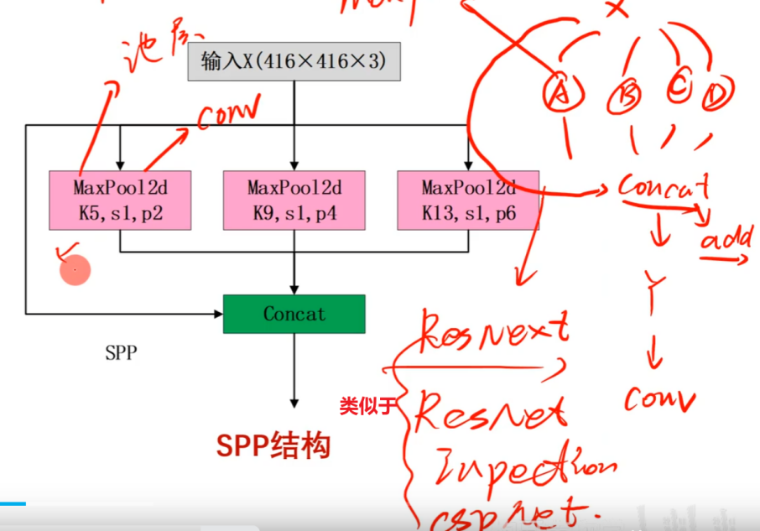

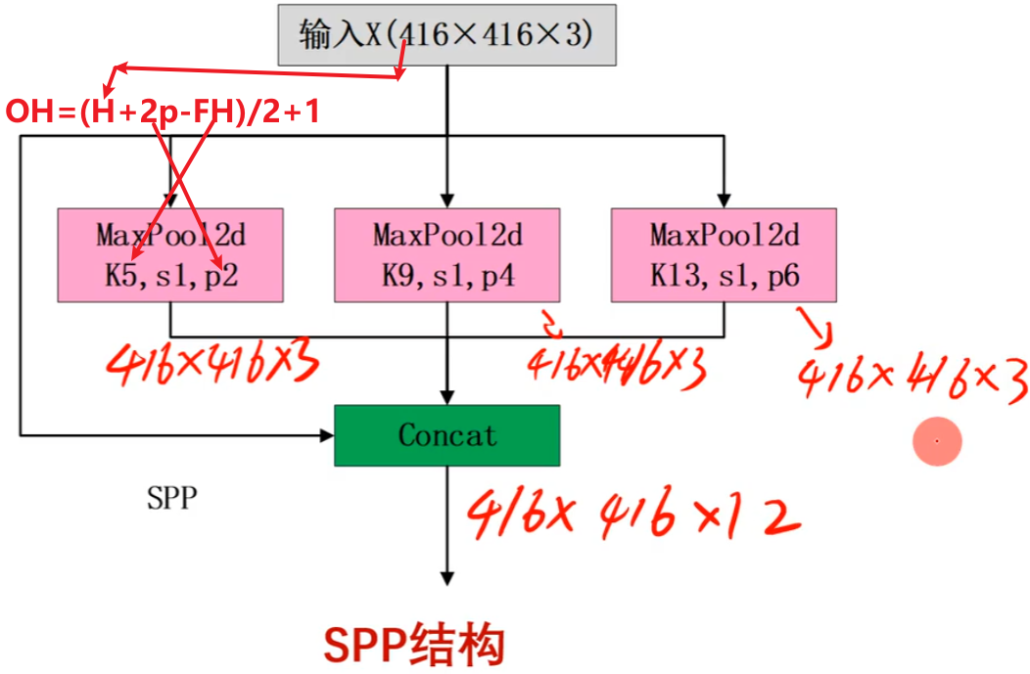

## 2)Spp in Neck--10:48

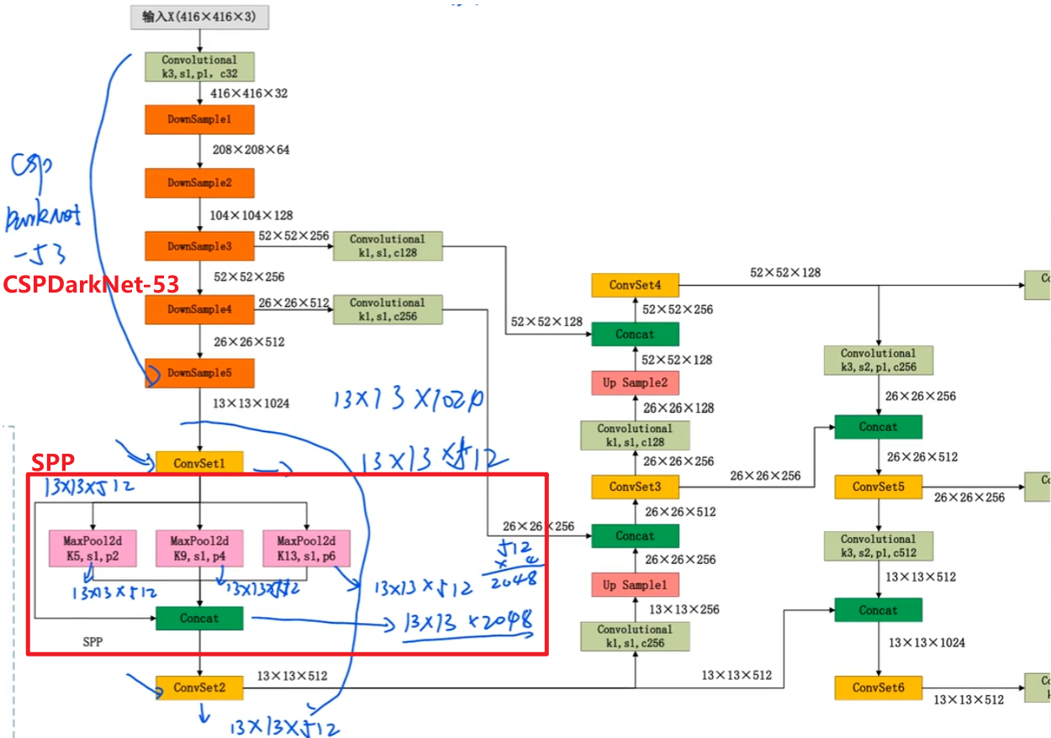

# 2.13、yolov4颈部结构22:19

## 1)Yolov4的FPN+PAN路径聚合块(颈部结构)

Yolov3中用的是FPN结构。Yolov4中用的是FPN+PAN。

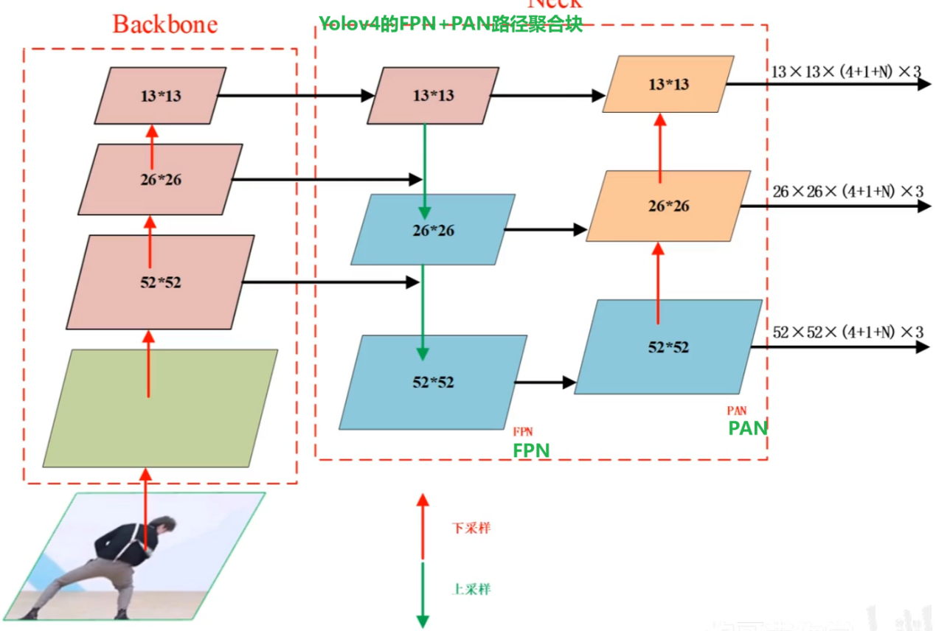

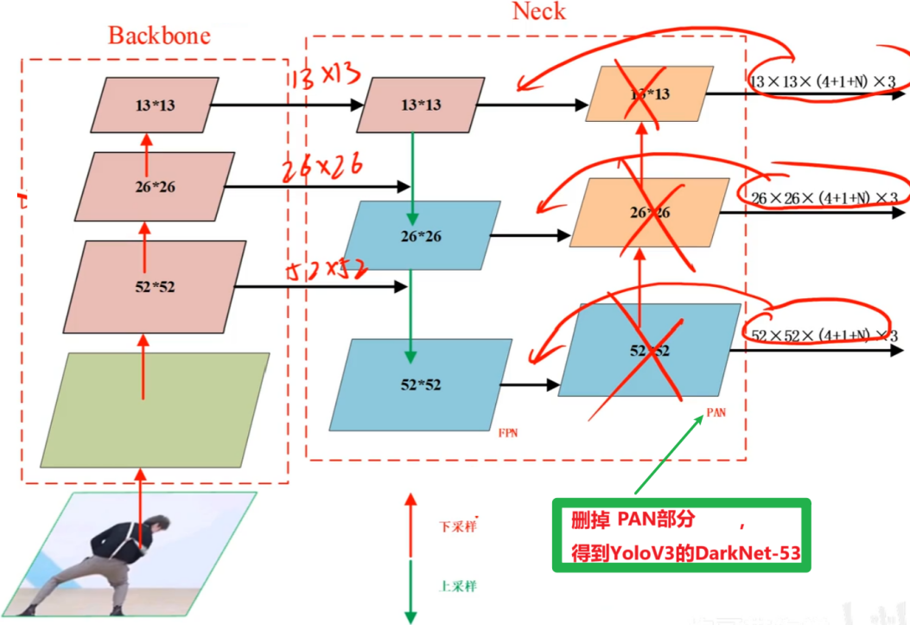

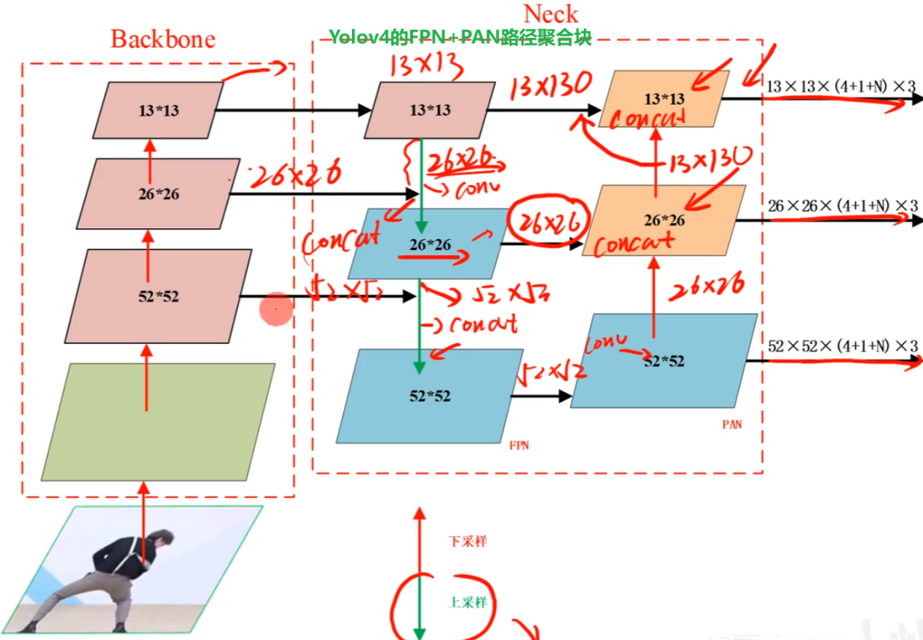

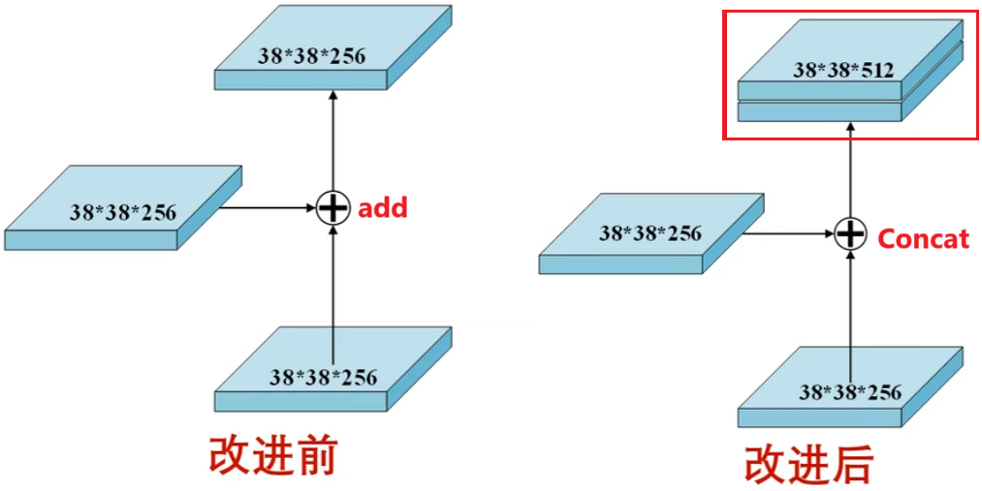

## 2)yolov4模型详细参数图中的FPN+PAN块

yolov4网络模型的详细参数图中的FPN+PAN路径聚合块：

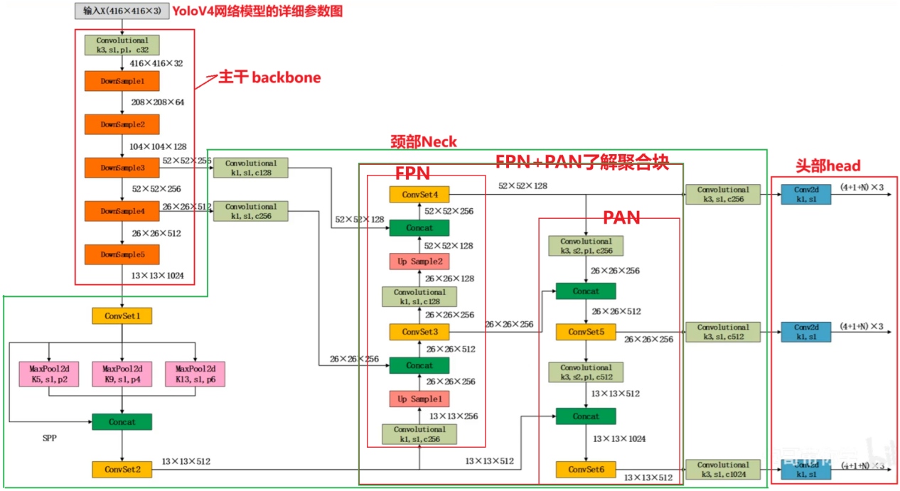

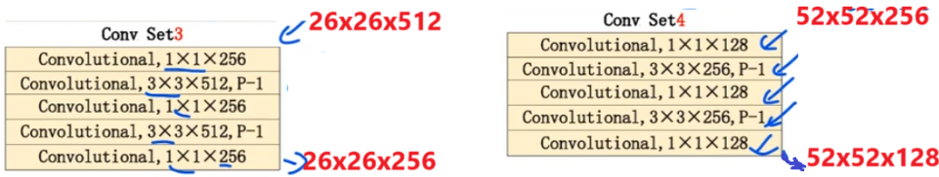

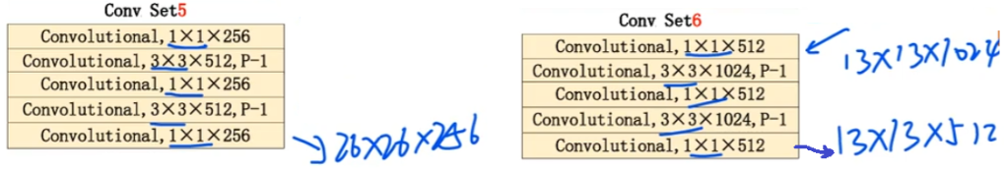

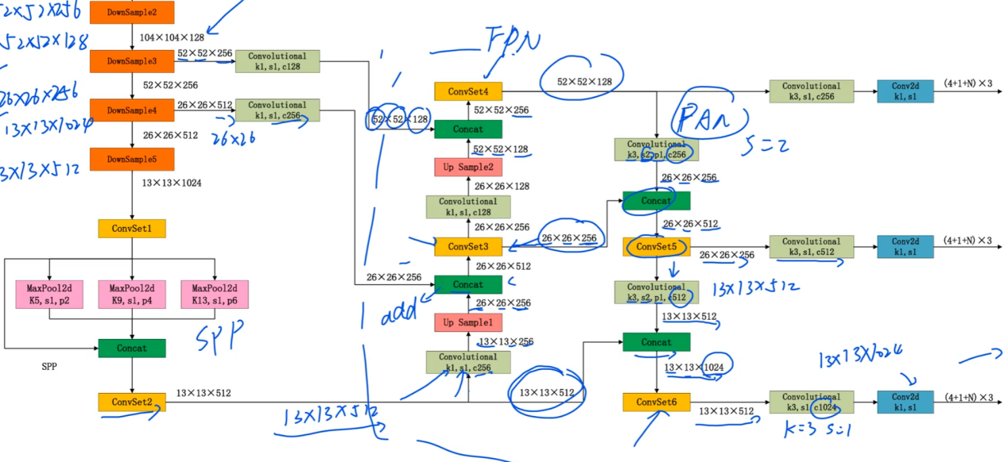

# 2.14*消除网络对方程的敏感性17:04

<https://www.bilibili.com/video/BV1kzDEYdE3i?spm_id_from=333.788.videopod.episodes&vd_source=4212b105520112daf65694a1e5944e23&p=15>

## 0)复习

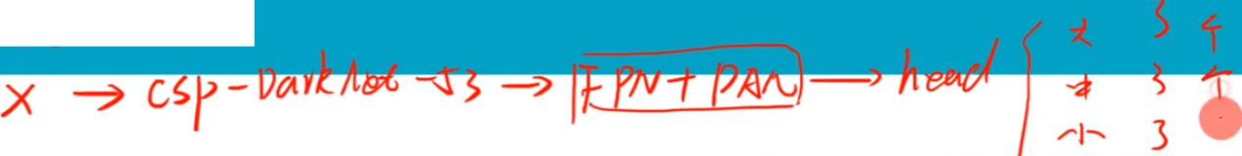

## 1)yolov4论文中的相关信息

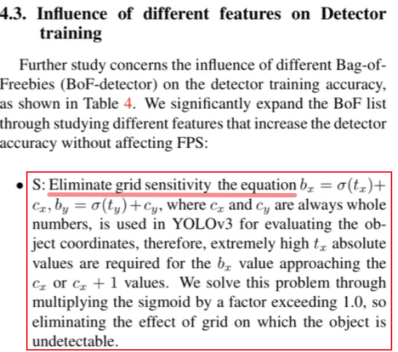

## 2)消除网络对方程的敏感性(S)

yolov4网络的Head部分输出的每个结果 包含3个anchor box，即3个预测框，每个预测框包括(x,y,w,h, c,p)。

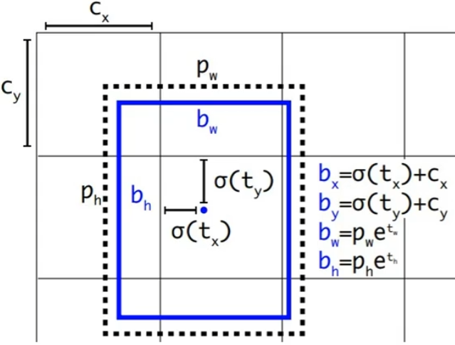

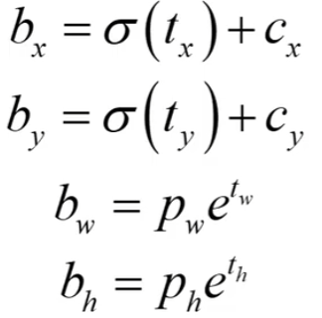

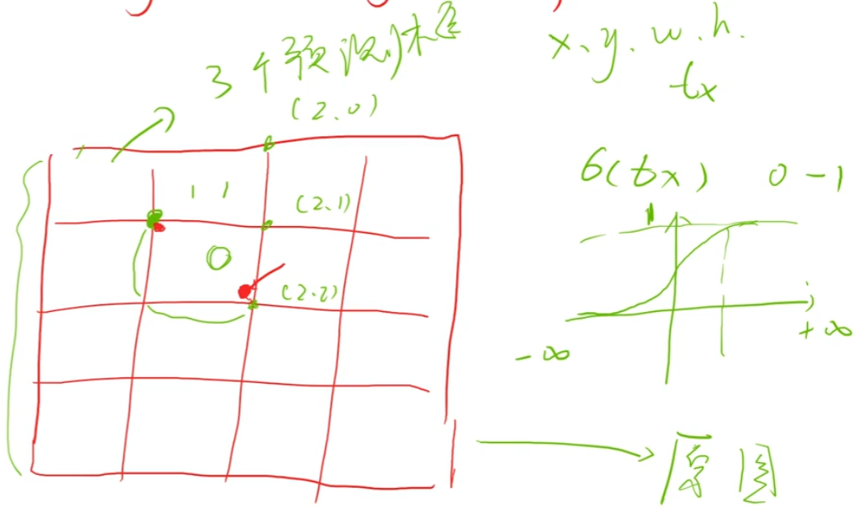

注：要使δ(tx)等于0 或1，tx要趋向于 正无穷大 或，负无穷大，这很难做到。为此用scalexy做了下面的优化：

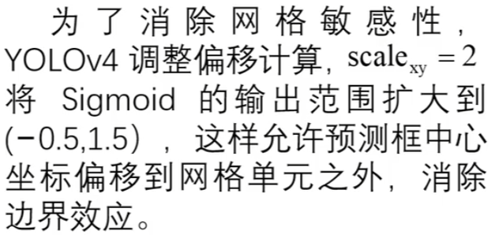

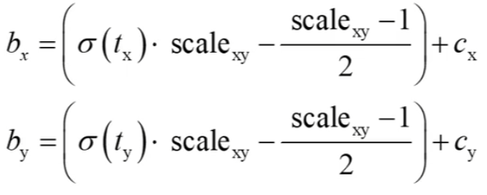

因为缩放因子Scale-xy=2，所以

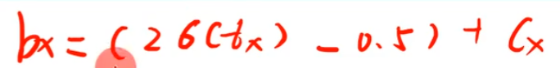

这种调整预测框更平滑，避免了预测框在接近网格单元边界时出现大幅度跳动的现象。

通过扩大预测范围，模型能够更稳定地输出边界框，提升了物体中心点定位的准确性，特别是在复杂场景下表现更优。

中心点不是偏移到单元格之外了吗，这样还合理么?

1、扩展范围后，锚框可以更灵活地移动，以更准确地覆盖物体，即使这些物体位于网格单元的边缘。扩大后的范围不会显著影响检测效果，因为最终的预测值依然是在整个图像坐标系中。

2、在 YOLOv4 的实验中，这种改进显著提升了检测的稳定性和精度。对物体检测的最终影响是积极的，尤其是对小物体和边缘物体的检测更为准确。模型的学习能力也因此增强可以更好地拟合数据集中的真实分布。

# 2.15**多个anchor匹配单个结果

29:35

<https://www.bilibili.com/video/BV1kzDEYdE3i?spm_id_from=333.788.videopod.episodes&vd_source=4212b105520112daf65694a1e5944e23&p=16>

## 1)YOLOv3的 锚框分配策略

注：YoloV2首次引入anchor box。

在目标检测中，anchor box的选择对于模型性能至关重要。在传统（**注：指的是yolov3**）的锚框分配策略中，每个 ground truth(真实框，注：即标注框)通常只会分配给一个最佳的锚框，具体来说，是与真实框有最高loU的锚框。

注：标注框与anchor框做IoU，IoU最大的那个anchor框就是正样本。

**1.1)YOLOv3的匹配规则:**

**正样本**:任取一个真实框，所有的anchor参与计算IOU(以中心点重合，以左上角重合都可)，IOU最大(哪怕该IOU值小于阈值)的anchor框预测的结果，即为正例。一个真实框只能和一个anchor匹配。

**负样本**:正例除外anchor与全部真实框的IOU都小于阈值(例如阈值为0.5)，则为负例。

**忽略样例**:正例除外，与任意一个真实框的IOU大于阈值(例如阈值为0.5)，则为忽略样例。

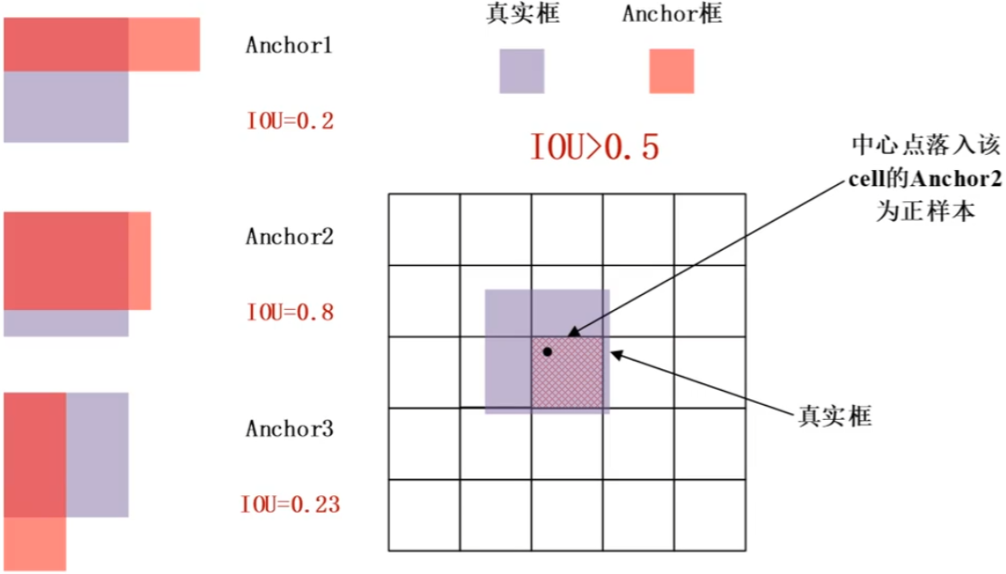

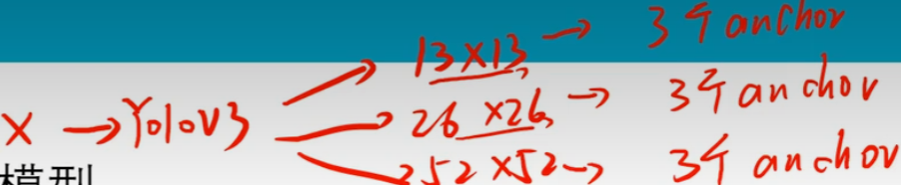

YoloV3中，一个真实框只能匹配一个anchor（注：导致正样本特别少，负样本特别多）。两个或两个以上的真实框 可能匹配 一个anchor。

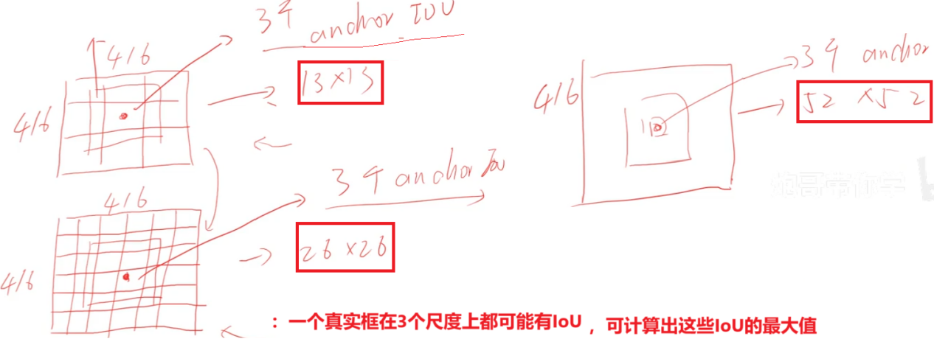

对应anchor预测框 w,h,x,y,c,p用于计算loss值，这样的loss值可以用来更新w、b参数。



## 2)YoloV4中多个anchor匹配单个结果(IT)

按上述的yolov3的匹配规则来的话，这就会导致如下问题：大量锚框未被充分利用，特别是那些与真实框有较高 loU 但未达到**最高值**的锚框。

为了缓解这些问题，YOLOv4引入了**多锚框分配策略**，即允许多个锚框与同一个真实框进行匹配，只要它们的 loU 超过一定的阈值。

**YOLOv4的匹配规则:**

**正样本**:任取一个真实框，和所有的anchor计算IOU(以中心点重合，以左上角重合都可)，大于阈值A的anchor框预测的结即为正例。一个真实框可以和多个anchor匹配。

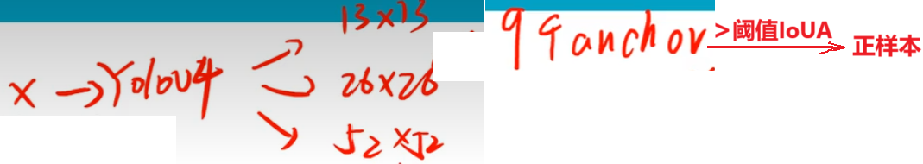

**负样本:**任取一个真实框，和所有的anchor计算IOU，小于阈值B的anchor框预测的结果，即为负例。

**忽略样例**:正样本和负样本除外的则为忽略样例（注：有些代码没有忽略样本）。

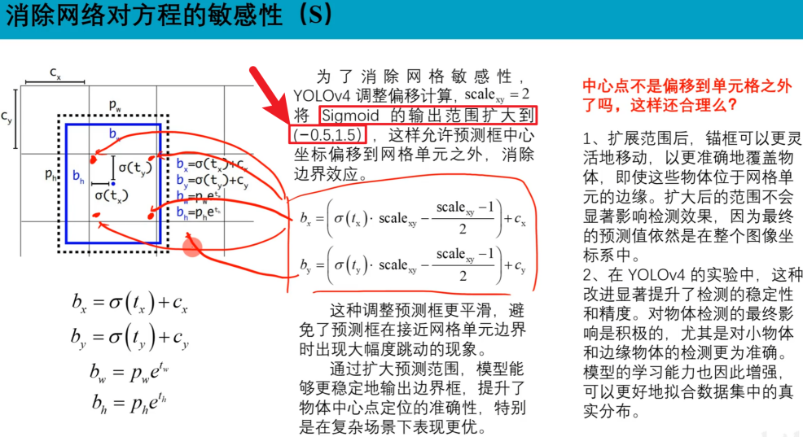

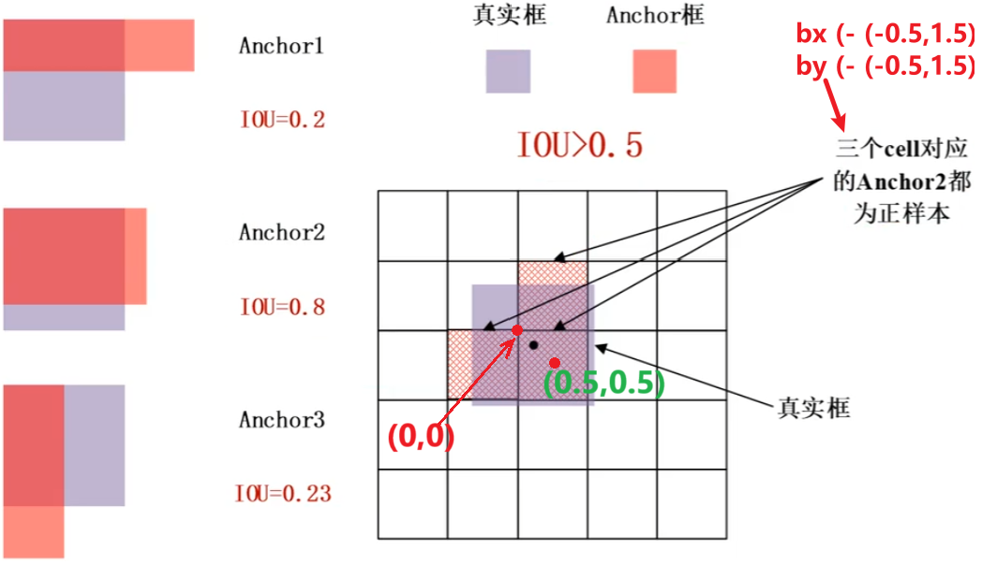

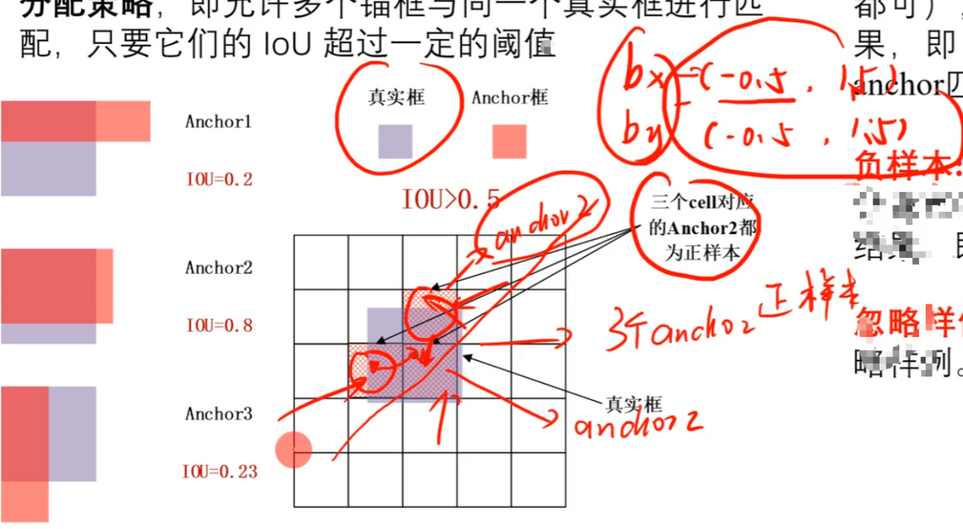

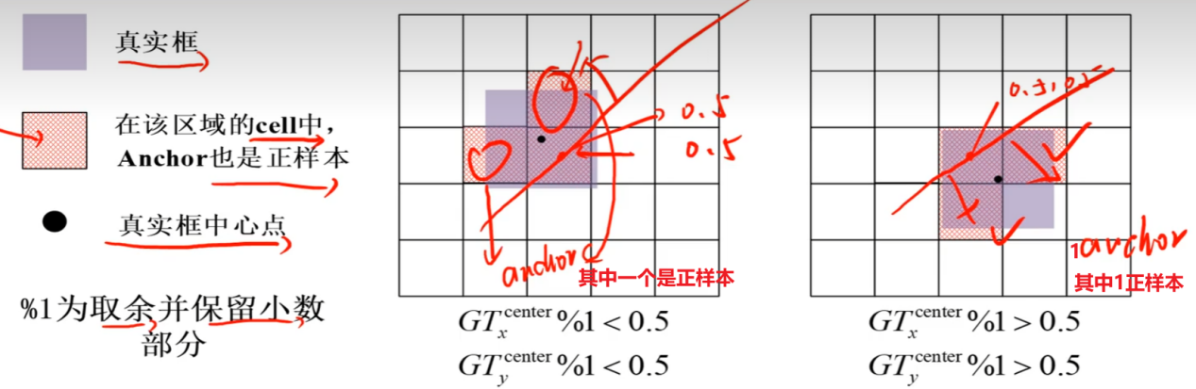

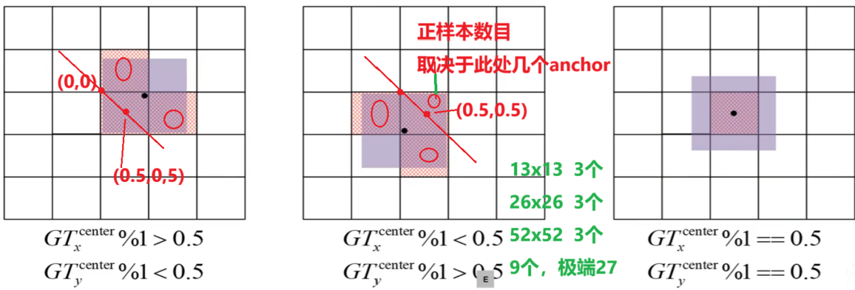

# 2.16*遗传算法更新yolov4参数12:38

<https://www.bilibili.com/video/BV1kzDEYdE3i?spm_id_from=333.788.videopod.episodes&vd_source=4212b105520112daf65694a1e5944e23&p=17>

## 1)遗传算法更新模型参数(GA)

注：遗传算法,如粒子群、狼群、鸟群、布谷鸟群；动物园算法。

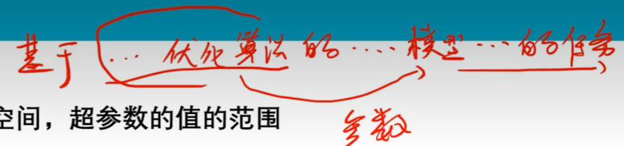

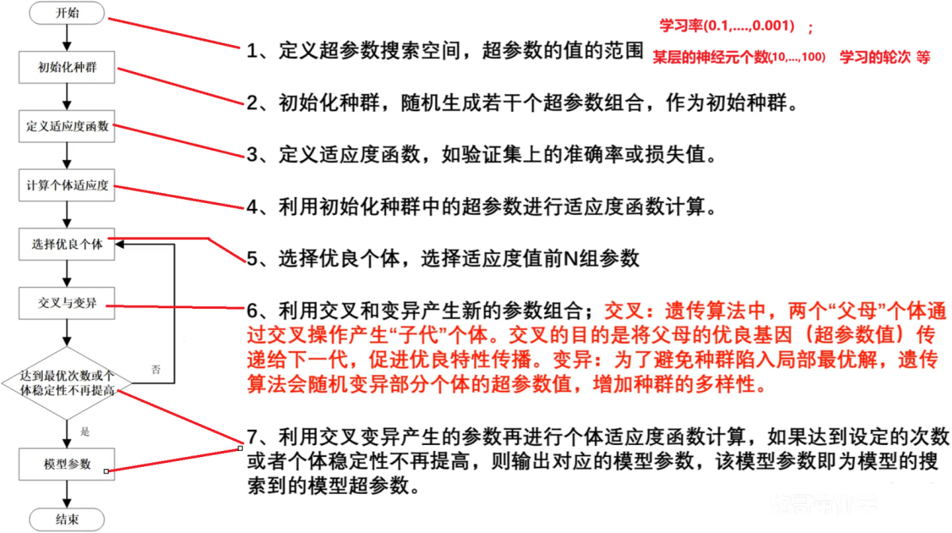

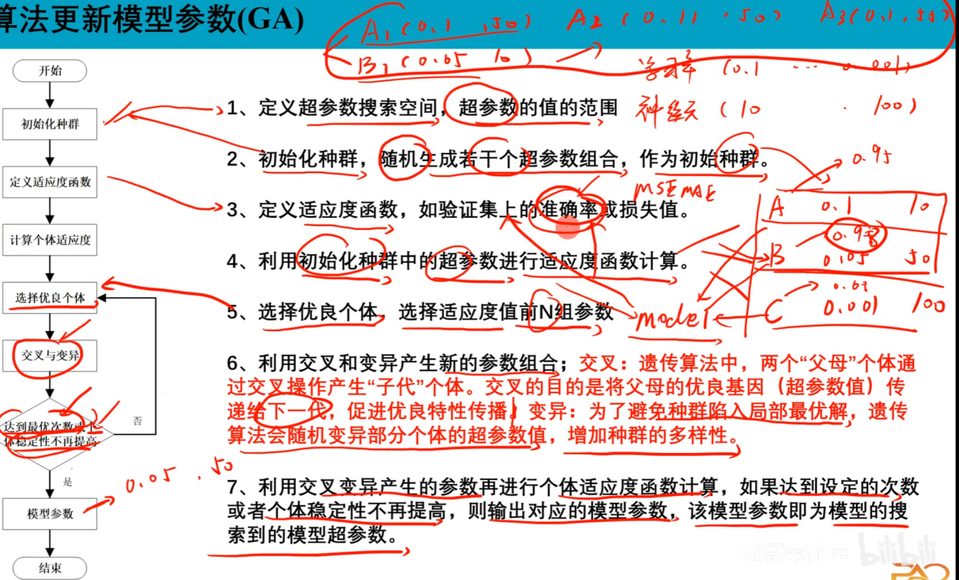

## 2）yolov4论文中相关内容

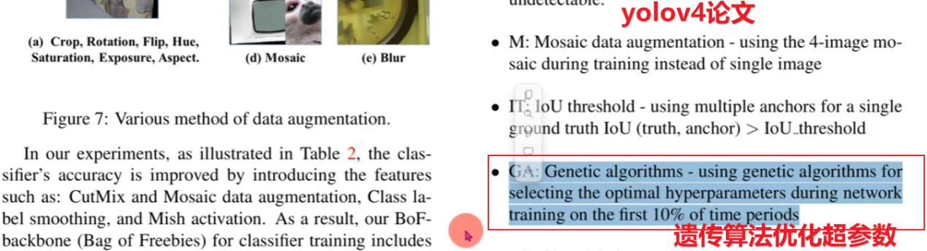

# 2.17*CmBN（跨小批量标准化）14:56

## 1)CmBN（跨小批量标准化）

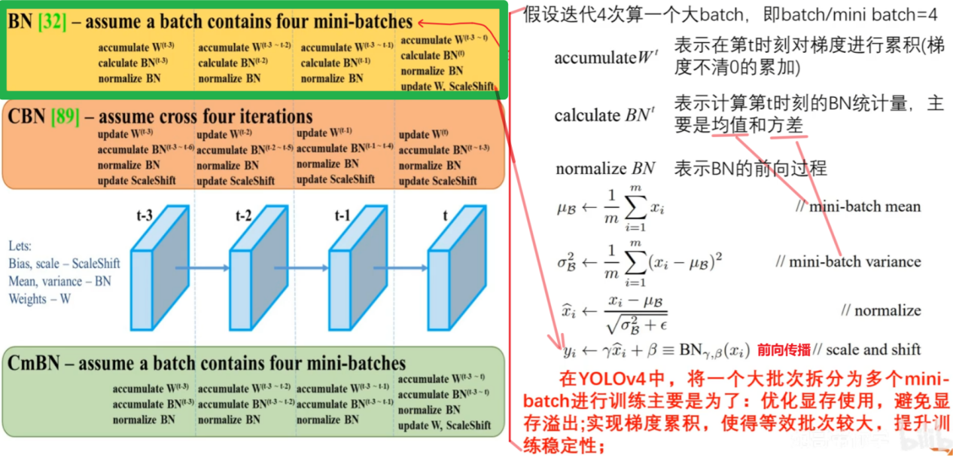

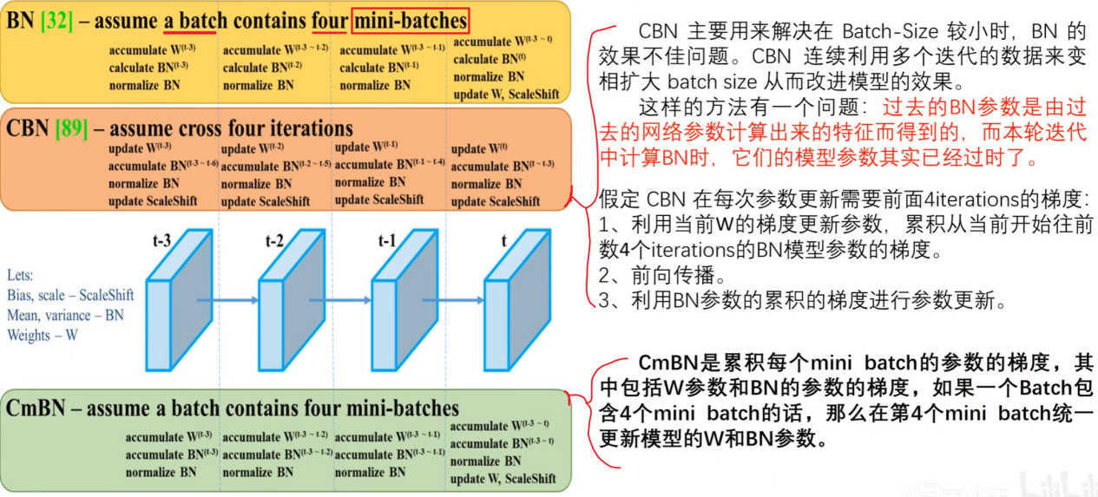

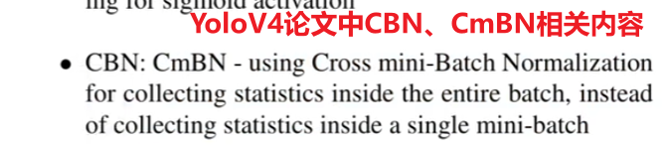

# 2.18*余弦退火算法07:36

<https://www.bilibili.com/video/BV1kzDEYdE3i?spm_id_from=333.788.videopod.episodes&vd_source=4212b105520112daf65694a1e5944e23&p=19>

## 1)CA(余弦退火算法)

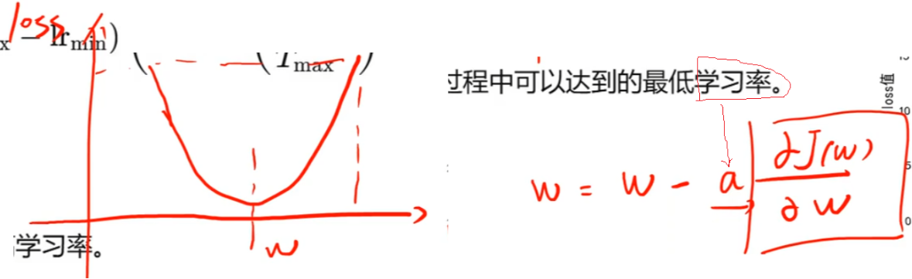

余弦模拟退火是一种动态学习率调整方法，它利用余弦函数的周期性来逐步减小学习率。其主要目的是在训练过程中降低学习率，从而帮助模型在训练后期更好地收敛，同时避免模型陷入局部最优解。

余弦模拟退火算法通过以下公式计算每个训练轮次的学习率

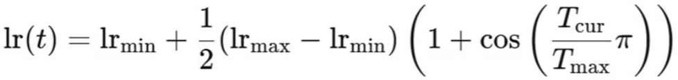

其中：

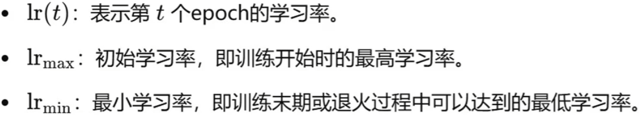

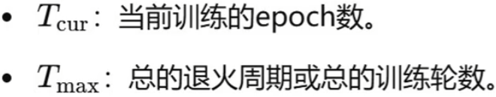

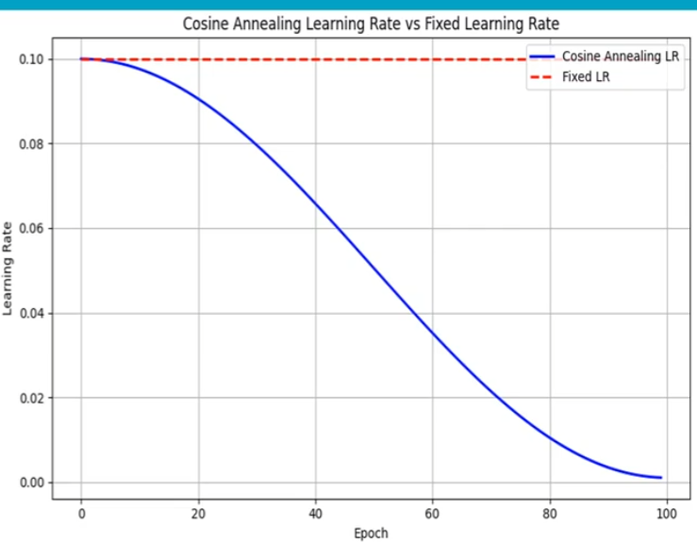

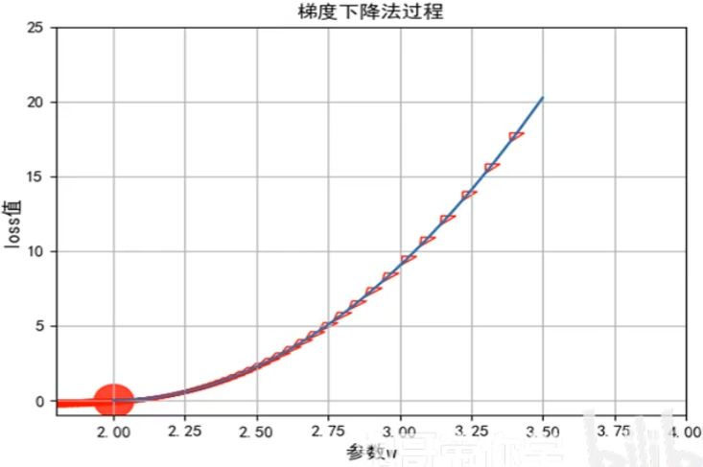

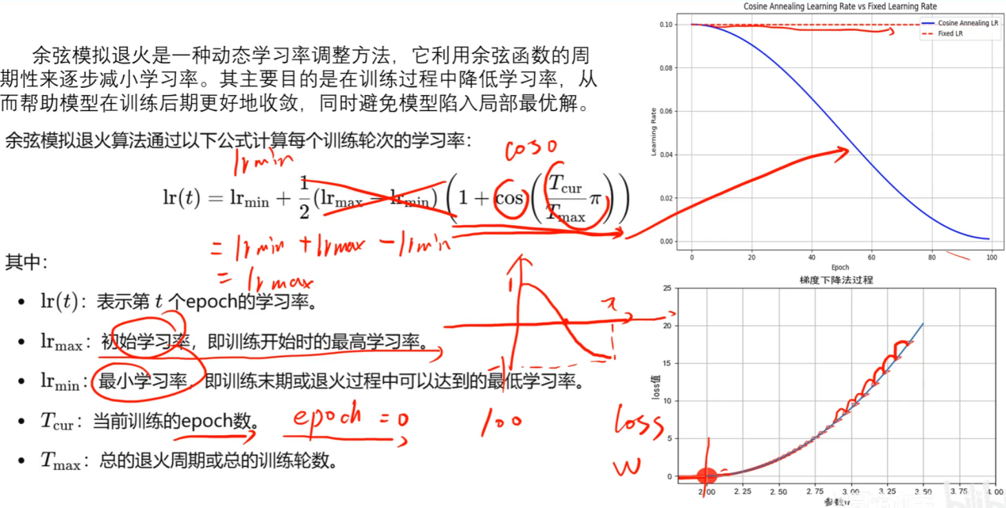

# 2.19、anchor大小优化与batch动态调整06:34

## 1)优化Anchor大小(OA)

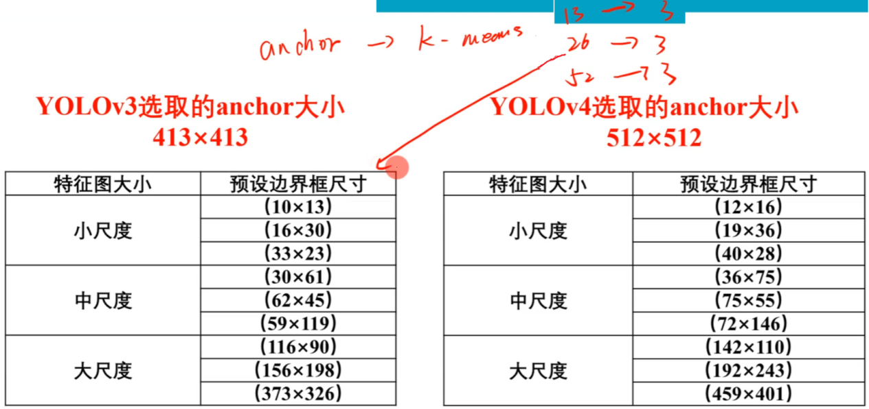



## 2)DM

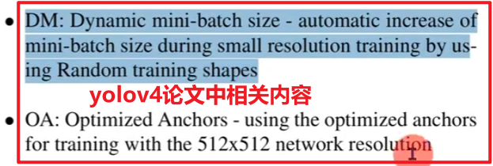

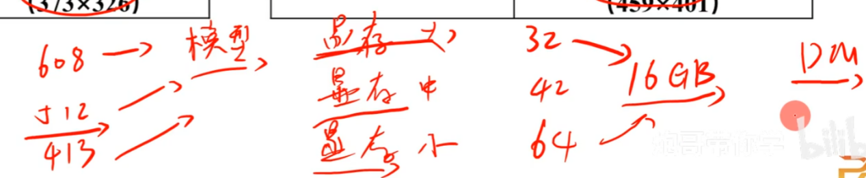

# 2.20、MSE做box损失的局限性11:35

<https://www.bilibili.com/video/BV1kzDEYdE3i?spm_id_from=333.788.videopod.episodes&vd_source=4212b105520112daf65694a1e5944e23&p=21>

## 1)MSE做box损失的局限性

Yolov3 的MSE方法做box 损失的计算方法：

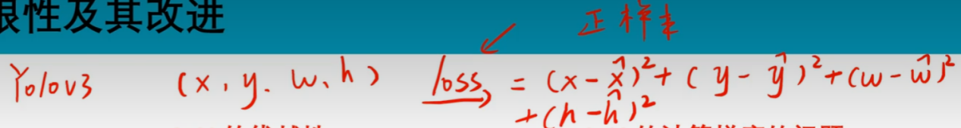

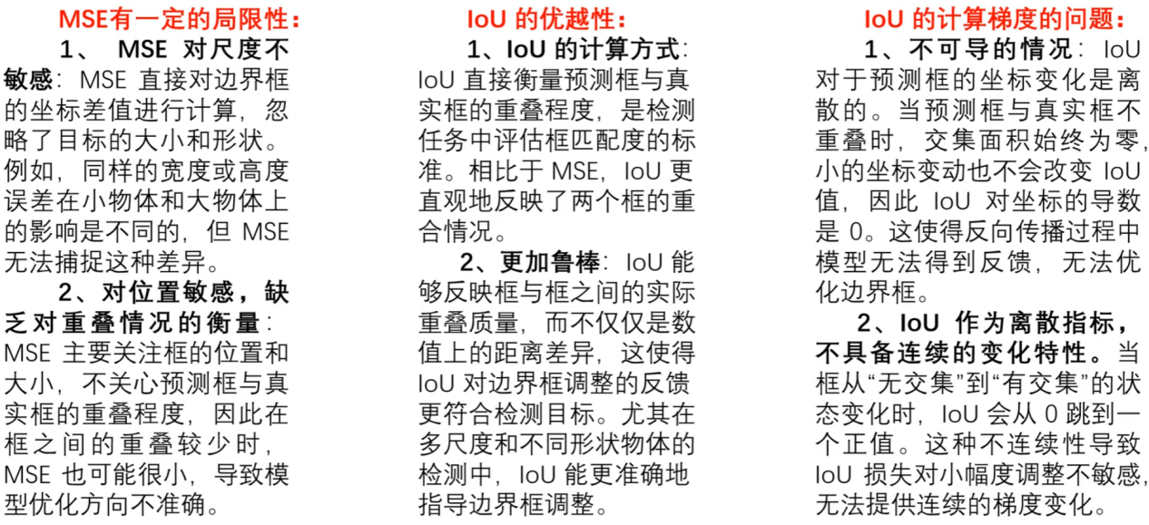

# 2.21*GIOU、DIOU、CIOU计算21:26

IoU损失的改进

## 1)GIoU

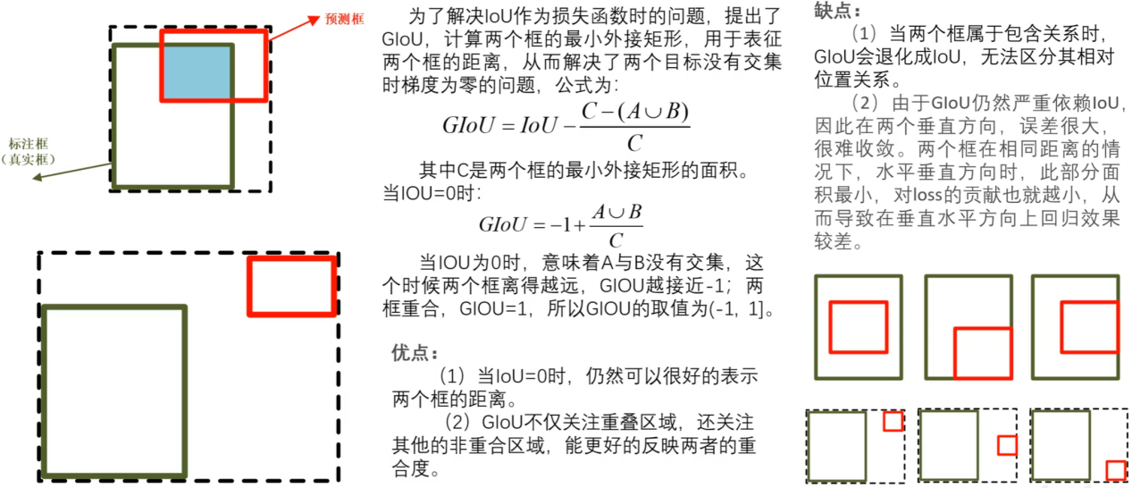

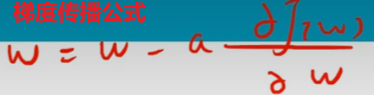

## 2)DIoU

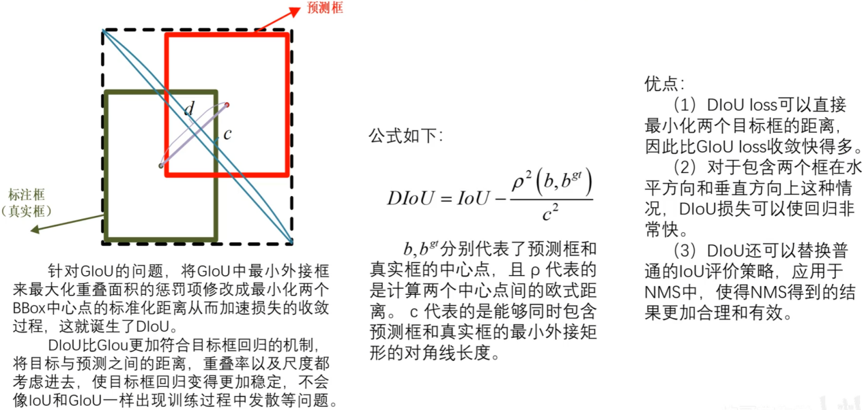

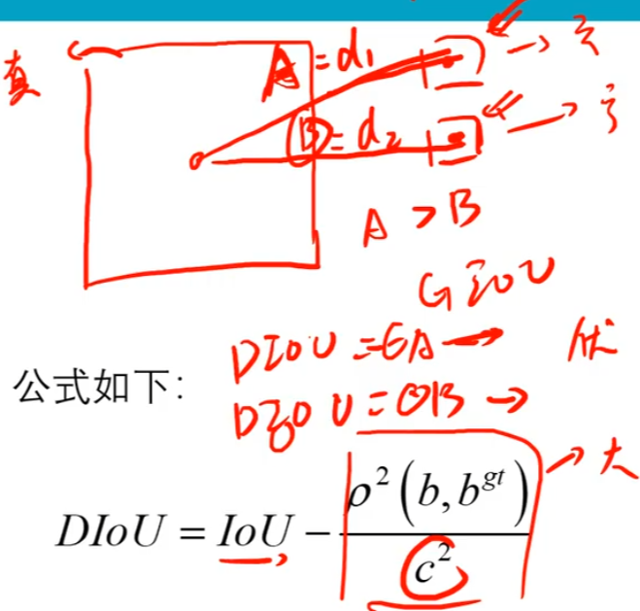

## 3)CIoU

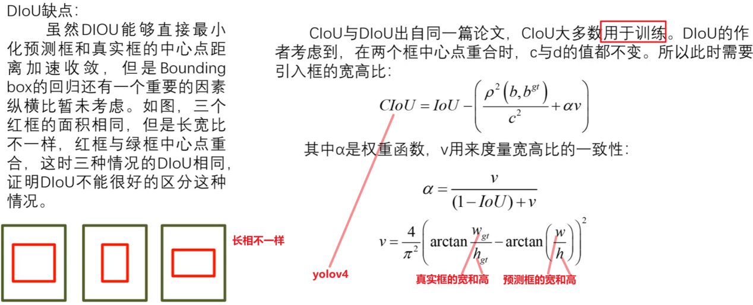

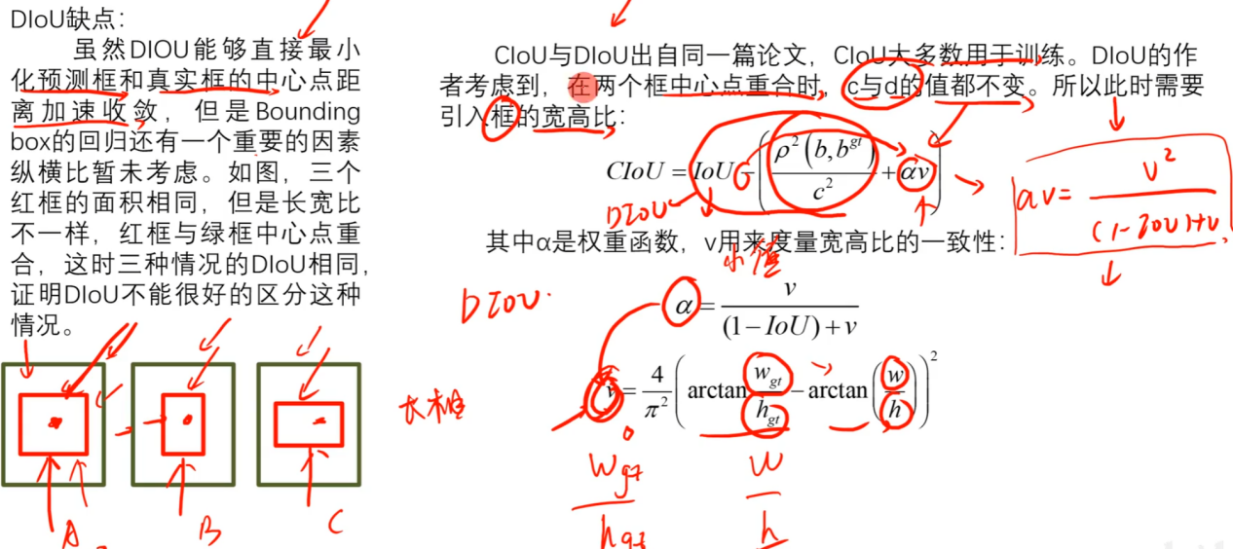

## 4)论文

GIoU《Generalized Intersection over Union: A Metrie and A Loss for Bounding Box Regression》

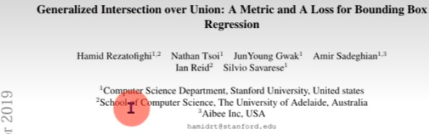

DIoU《Distance-loU Loss: Faster and Better Learning for Bounding Box Regression》

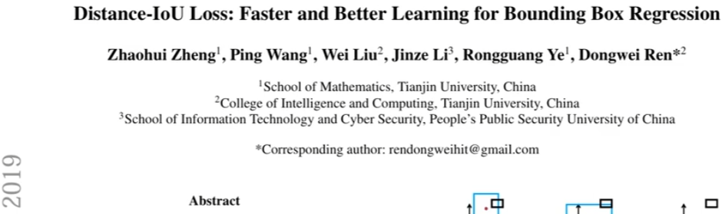

# 2.22*yolov4损失函数08:28

<https://www.bilibili.com/video/BV1kzDEYdE3i?spm_id_from=333.788.videopod.episodes&vd_source=4212b105520112daf65694a1e5944e23&p=23>

## 1)YOLOV4损失函数

YOLOV4损失函数 包括正样本损失和负样本损失。

正样本损失 包括 x,y,w,h, c, p; 其中x,y,w,h由CIOU覆盖；

正样本损失 只包括 置信度损失C。

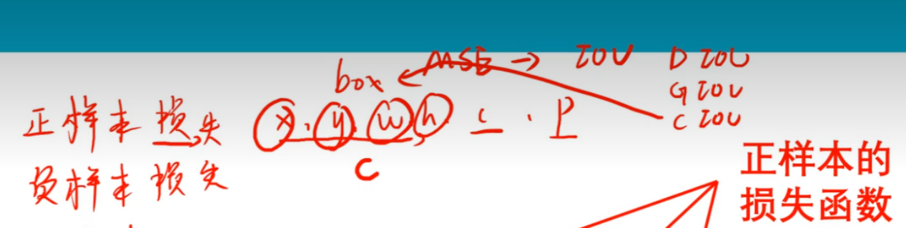

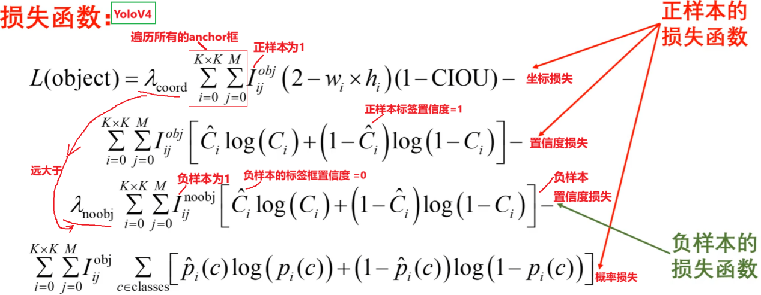

# 2.23、DrouBlock07:29

<https://www.bilibili.com/video/BV1kzDEYdE3i?spm_id_from=333.788.videopod.episodes&vd_source=4212b105520112daf65694a1e5944e23&p=24>

DropBlock不是像 Dropout 一样随机丢弃单个神经元，DropBlock 会在特征图上**丢弃一块相邻的单元**。通过强制网络学会从输入数据的不同区域提取信息，避免过度依赖某一特征，提升模型的泛化能力。同时 DropBlock **尤其适合卷积层**。

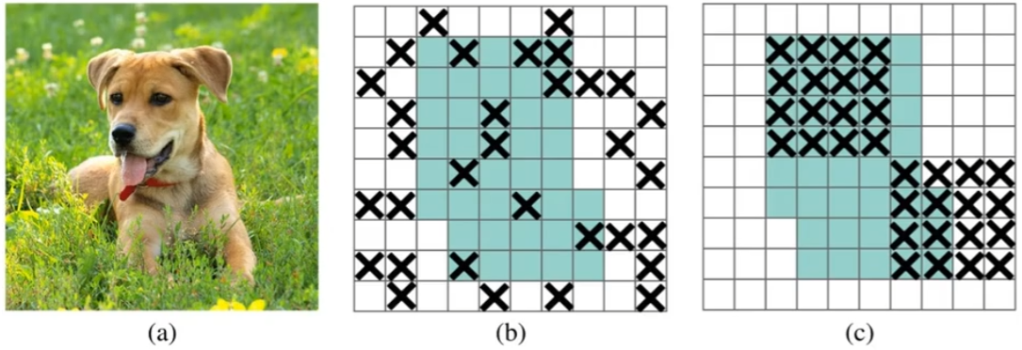

**图中的绿色区域包括在输入图像中包含语义信息的激活单元。随机删除激活不能有效地去除语义信息，因为附近的激活包含密切相关的信息。相反，删除连续区域可以去除某些语义信息(例如，头或脚)，从而强制剩余单元学习用于分类输入图像的特征。**

**DropBlock论文中作者最终在ImageNet分类任务上，使用Resnet-50结构，将精度提升1.6%个点，在COCO检测任务上，精度提升1.6%个点。**

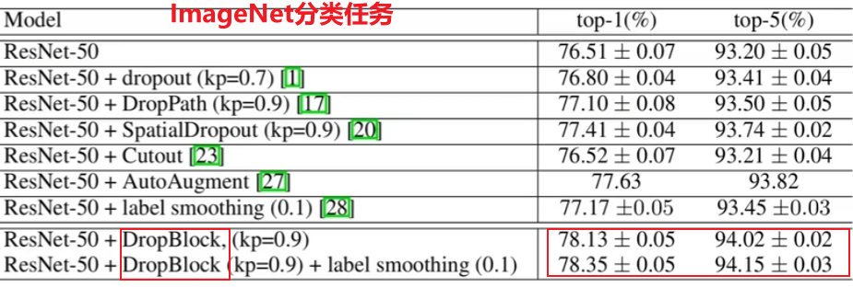

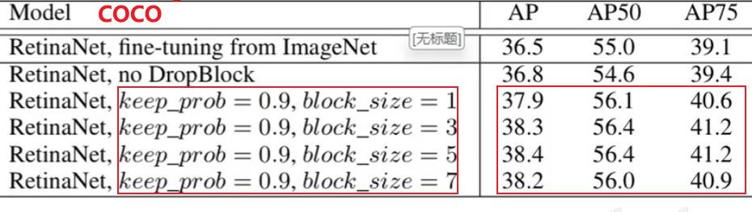

# 2.24、自对抗训练07:41

## 1)SAT自对抗训练

自对抗训练(Self-Adversarial Training，SAT)是一种用于提高模型鲁棒性和泛化能力的训练方法。它通过在训练过程中引入**对抗样本**(adversarial examples)来让模型增强对**输入噪声**和**小扰动**的抵抗力，从而提高模型对数据的敏感性和鲁棒性。

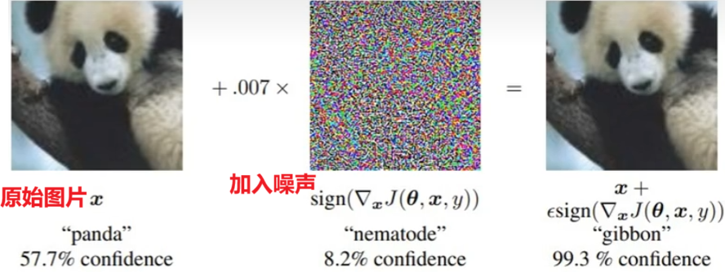

**对抗样本的生成:**

**计算输入的梯度**: 通过正常输入样本进行前向传播，计算模型的预测损失。然后通过反向传播计算损失相对于输入的梯度。这告诉我们，输入中的哪些部分对模型的预测结果有最大影响。

**添加扰动**: 基于计算出的梯度，生成一个微小的扰动，并添加到原始输入上。这些扰动通常是在不改变输入样本整体结构的前提下，尽量让模型产生错误预测的方向上。

**生成对抗样本**: 将扰动后的输入作为新的对抗样本，送入模型中进行训练。

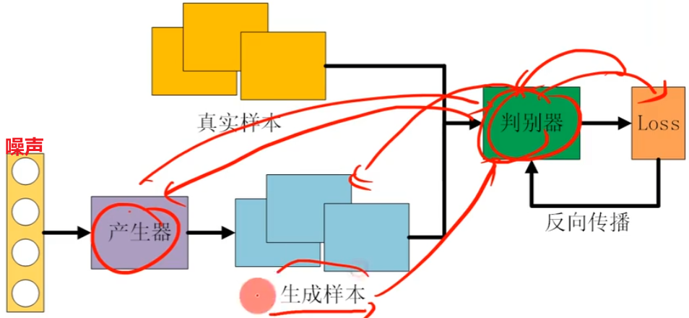

# 2.25*空间注意力机制模块08:05

<https://www.bilibili.com/video/BV1kzDEYdE3i?spm_id_from=333.788.videopod.episodes&vd_source=4212b105520112daf65694a1e5944e23&p=26>

## 1)SAM(空间注意力模块)

注：SAM(空间注意力模块) 最主要的作用是将模型所提取的信息进行加权，就是将有用的信息进行保，将没用信息用较低的权重保存。

注：SAM(空间注意力模块)核心内容是利用sigmoid进行信息权重的赋值。

### 1.1)原始的SAM:

1、假定输入的特征图还是CxHxW，对特征图的每个HxW特征图进行通道数为C的最大值池化和平均池化，输出的结果都为1xHxW的特征图。

2、将最大值池化输出的特征图和平均值池化输出的特征图进行拼接形成2xHxW的拼接特征图。

3、通过1x1卷积进行通道降维成1xHxW的输出特征

4、再经过Sigmoid激活形成空间注意力权重，然后和原来的CxHxW的特征图进行相乘。这样相当于给每张HxW的特征图乘于一个HxW的空间权重，从而形成空间注意力模块。

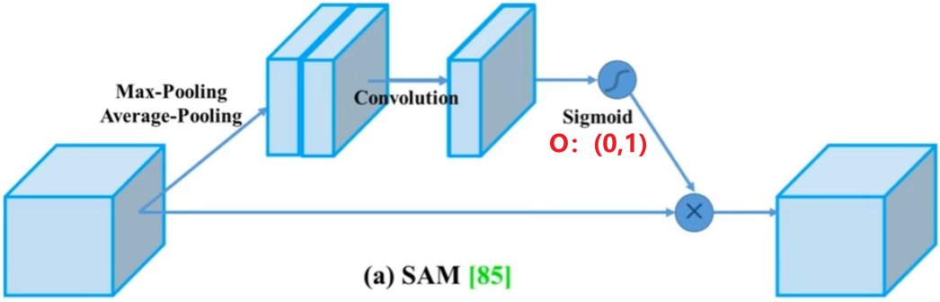

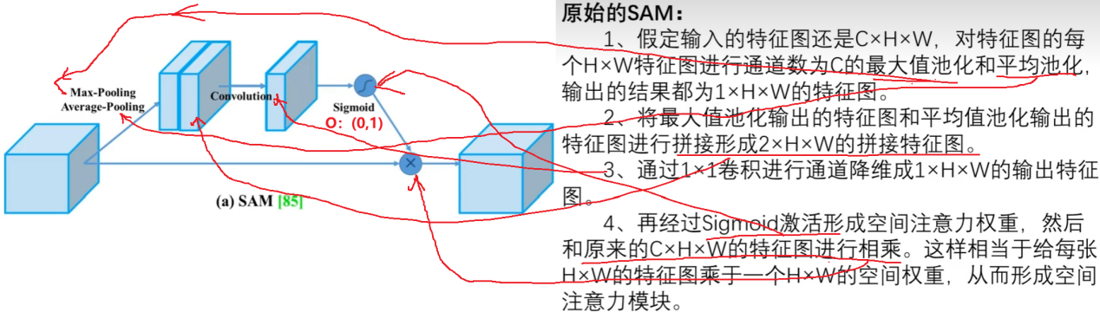

### 1.2)改进后的SAM:

1、假定输入的特征图还是CxHxW，对特征图对CxHxW的特征图进行1x1卷积(既没有降通道也没有升通道)，得到CxHxW的输出特征图。

2、然后使用Sigmoid激活将CxHxW的输出特征图进行激活。

3、然后使用Sigmoid激活后的特征图和原来的CxHxW进行像素点相乘。

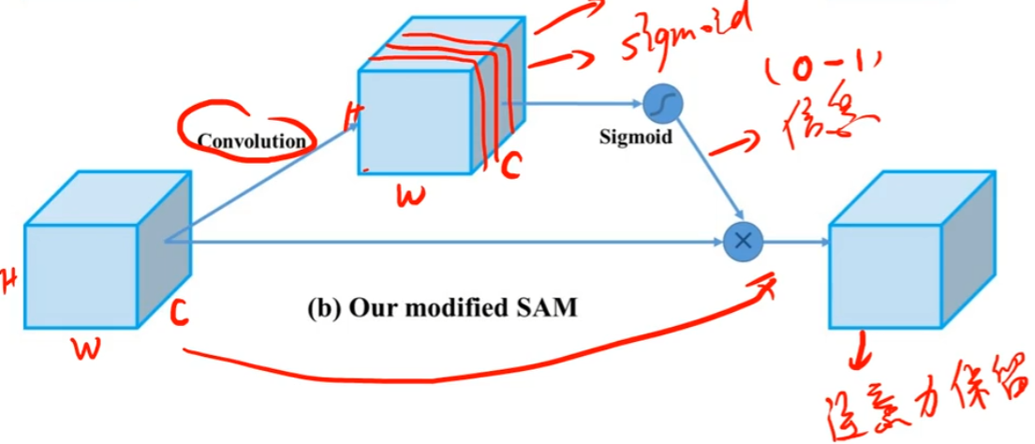

**注：炮哥在yolov4代码中没有看到SAM(空间注意力模块)**

# 2.26、yolov4检测实验结果分析

14:26,

<https://www.bilibili.com/video/BV1kzDEYdE3i?spm_id_from=333.788.videopod.episodes&vd_source=4212b105520112daf65694a1e5944e23&p=27>

## 1)最终的实验结果对比

注：下面的图来自yolov4论文

